ĐẠI HỌC QUỐC GIA HÀ NỘI
TRƯỜNG ĐẠI HỌC CÔNG NGHỆ

BÁO CÁO BÀI TẬP LỚN
MÔN: LẬP TRÌNH NHÚNG VÀ THỜI GIAN THỰC
ĐỀ TÀI:
FLOODGUARD: HỆ THỐNG GIÁM SÁT VÀ CHỐNG NGẬP TỰ ĐỘNG THÔNG MINH
Ứng dụng Vi điều khiển ESP32, Thuật toán FSM & Web Dashboard Thời Gian Thực
Học phần: Lập trình nhúng và thời gian thực
Mã học phần: 2627I_INT3108_1
Sinh viên thực hiện: Vũ Minh Quân (23020142)
Nguyễn Đức Huy (24020161)
Phạm Đức Mạnh (24020222)
Học kỳ / Năm học: Học kỳ 1 – 2026-2027
Hà Nội, Tháng 10 Năm 2026
FloodGuard - Hệ Thống Chống Ngập Tự Động ESP32 IoT Project

BẢNG PHÂN CHIA CÔNG VIỆC VÀ TỶ LỆ ĐÓNG
GÓP
Dự án FloodGuard: Hệ thống giám sát và chống ngập tự động thông minh được nghiên cứu và phát triển bởi nhóm gồm 03 sinh viên. Khối lượng công việc bao gồm thiết kế kiến trúc phần cứng, sơ đồ nguyên lý mạch điện, lập trình firmware vi điều khiển ESP32, xây dựng thuật toán điều khiển FSM, thiết kế giao diện Web Dashboard và biên soạn báo cáo kỹ thuật được phân chia đồng đều và bình đẳng giữa các thành viên:
STT | Tên sinh viên | Phân chia công việc (%)
1 | Vũ Minh Quân (23020142) | 33.33% (1/3)
2 | Nguyễn Đức Huy (24020161) | 33.33% (1/3)
3 | Phạm Đức Mạnh (24020222) | 33.33% (1/3)
 | Tổng cộng | 100%
Cam kết trách nhiệm: Tất cả 03 thành viên trong nhóm đều tham gia chủ động, đóng góp bình đẳng và phối hợp chặt chẽ trong tất cả các giai đoạn triển khai đề tài, đảm bảo hoàn thành 100% khối lượng công việc được giao với chất lượng cao nhất.
Hà Nội, ngày 25 tháng 10 năm 2026
Đại diện nhóm sinh viên thực hiện
(Ký và ghi rõ họ tên)
Mục lục
Bảng Phân Chia Công Việc & Tỷ Lệ Đóng Góp i
- Giới Thiệu Đề Tài & Phân Tích Yêu Cầu 1
  - Đặt Vấn Đề & Khảo Sát Hiện Trạng . . . . . . . . . . . . . . . . . . . . . 1
    - Bối Cảnh Thực Tiễn Về Ngập Úng Đô Thị . . . . . . . . . . . . . . 1
    - Khảo Sát & Đánh Giá Các Giải Pháp Hiện Nay . . . . . . . . . . . 1
    - Phạm Vi & Quy Mô Nghiên Cứu Của Đề Tài . . . . . . . . . . . . 2
  - Mục Tiêu Kỹ Thuật Định Lượng Của Dự Án . . . . . . . . . . . . . . . . 2
  - Mô Hình Hóa Use Case Hệ Thống Theo UML . . . . . . . . . . . . . . . . 3
    - Phân Định Ranh Giới Hệ Thống & Danh Sách Tác Nhân . . . . . . 3
    - Sơ Đồ Use Case Tổng Thể Hệ Thống . . . . . . . . . . . . . . . . . 3
    - Bảng Đặc Tả Chi Tiết 10 Use Case Hệ Thống . . . . . . . . . . . . 4
    - Sơ Đồ Phân Rã Chi Tiết Các Use Case . . . . . . . . . . . . . . . . 6
  - Yêu Cầu Phi Chức Năng & Ràng Buộc Thời Gian Thực . . . . . . . . . . 14
    - Đặc Tính & Ràng Buộc Thời Gian Thực (Real-Time Constraints) . 14
    - Độ Tin Cậy, Watchdog & An Toàn Vận Hành (Safety & Reliability) 15
    - Phân Tích An Ninh & Giới Hạn Bảo Mật (Security Analysis) . . . 15
- Kiến Trúc Phần Cứng & Phân Công Chân 16
  - Tổng Quan Kiến Trúc Hệ Thống . . . . . . . . . . . . . . . . . . . . . . . 16
  - Giải Pháp Điều Khiển Qua Mạng Không Dây Cục Bộ Thay Cho Nút Nhấn
Cơ Học . . . . . . . . . . . . . . . . . . . . . . . . . . . . . . . . . . . . . . 16
  - Bảng Phân Công Chân GPIO . . . . . . . . . . . . . . . . . . . . . . . . . 18
  - Sơ Đồ Nguyên Lý Mạch Điện & Kết Nối Ngoại Vi . . . . . . . . . . . . . . 19
    - Khối Chấp Hành Công Suất: Relay 5V, Diode Flyback & Nguồn
Cấp Máy Bơm . . . . . . . . . . . . . . . . . . . . . . . . . . . . . . 19
    - Khối Cảm Biến: Bảo Vệ Điện Áp Echo & Chân Strapping GPIO 12 20
    - Khối Động Cơ Servo SG90 (GPIO 27) . . . . . . . . . . . . . . . . 20
    - Khối Thiết Bị Chỉ Thị & Cảnh Báo Tại Trạm . . . . . . . . . . . . 20
- Thuật Toán Điều Khiển & Vận Hành Phần Mềm Nhúng 22
  - Kiến Trúc Phần Mềm Nhúng (Firmware Architecture) . . . . . . . . . . . 22
    - Sơ Đồ Phân Khối Chức Năng Firmware . . . . . . . . . . . . . . . 22
    - Bảng Lập Lịch Tác Vụ Thời Gian Thực (Task Scheduling Matrix) . 23
    - Lý Do Lựa Chọn Kiến Trúc millis() Phi Chặn Thay Cho delay()
& FreeRTOS . . . . . . . . . . . . . . . . . . . . . . . . . . . . . . 23
    - Lưu Đồ Thuật Toán Vòng Lặp Chính setup() / loop() . . . . . . 24
  - Tiền Xử Lý & Hiệu Chuẩn Tín Hiệu Cảm Biến . . . . . . . . . . . . . . . 25
FloodGuard - Hệ Thống Chống Ngập Tự Động ESP32 IoT Project

    - Công Thức Tính Khoảng Cách Siêu Âm & Cấu Hình Đo . . . . . . 25
    - Bộ Lọc Trung Vị 3 Mẫu (Median-of-3 Filter) & Phân Tích Độ Trễ . 25
    - Ánh Xạ & Giới Hạn Giá Trị (Clamp/Constrain) Về Dải 0 − 100% . 26
    - Bảng Ngưỡng Cảm Biến Mưa FC-37 & Cơ Sở Chọn Ngưỡng . . . . 26
    - Kết Quả Hiệu Chuẩn Thực Tế So Với Thước Đo Chuẩn . . . . . . . 27
  - Máy Trạng Thái Hữu Hạn FSM (Finite State Machine) . . . . . . . . . . . 27
    - Sơ Đồ Chuyển Trạng Thái FSM Chuẩn UML . . . . . . . . . . . . 27
    - Bảng Ma Trận Chuyển Trạng Thái (State Transition Table) . . . . 28
    - Bảng Tín Hiệu Đầu Ra Chi Tiết Theo Từng Trạng Thái . . . . . . 29
    - Mã C++ Hiện Thực FSM Bằng Cấu Trúc Switch-Case . . . . . . . 30
  - Nguyên Lý Dải Trễ (Hysteresis) & Chống Rung Thời Gian . . . . . . . . . 31
    - Phân Tích Cải Tiến Độ Rộng Dải Trễ (Hysteresis Bandwidth) . . . 31
    - Cơ Chế Chống Rung Theo Thời Gian (Time-Based Debouncing &
Dwell Time) . . . . . . . . . . . . . . . . . . . . . . . . . . . . . . . 31
    - Đồ Thị So Sánh Đáp Ứng Khi Có và Không Có Hysteresis . . . . . 32
    - Thuật Toán Điều Khiển Mượt Servo Van Xả (Soft PWM Stepping) 32
  - Chế Độ Vận Hành AUTO / MANUAL & Bảo Vệ Failsafe . . . . . . . . . . 33
    - Máy Trạng Thái Quản Lý Chế Độ Vận Hành . . . . . . . . . . . . 33
    - Cơ Chế Heartbeat & Căn Cứ Chọn Timeout 30 Giây . . . . . . . . 33
    - Hành Vi Khôi Phục Kết Nối & Quy Tắc Ghi Đè An Toàn Tối Cao . 33
  - Phân Tích Đặc Tính Thời Gian Thực (Real-Time Performance Analysis) . 34
    - Chu Kỳ Vòng Lặp Thực Tế & Đánh Giá Độ Trễ . . . . . . . . . . . 34
    - Thời Gian Phản Ứng Tối Đa (Worst-Case Reaction Time - WCRT) 34
    - Cơ Chế Tránh Chặn Luồng Bởi Ngăn Xếp Wi-Fi / HTTP . . . . . 35
    - Bảo Vệ Hệ Thống Bằng Phần Cứng Task Watchdog Timer (TWDT) 35
  - Xử Lý Sự Cố & Ma Trận An Toàn (Fault Handling Matrix) . . . . . . . . 35
- Giao Diện Web Dashboard & Tích Hợp Hệ Thống IoT 36
  - Tổng Quan Kiến Trúc Mạng & Chế Độ Hoạt Động . . . . . . . . . . . . . 36
    - Cấu Hình Mạng Không Dây Nội Bộ SoftAP . . . . . . . . . . . . . 36
  - Bố Cục Giao Diện Người Dùng Dark Glassmorphism . . . . . . . . . . . . 36
  - Đặc Tả Chuẩn Hóa Giao Thức HTTP REST API . . . . . . . . . . . . . . 38
    - Cấu Trúc Gói Tin JSON Telemetry Chi Tiết . . . . . . . . . . . . . 38
  - Phân Tích Cải Tiến Thiết Kế API & Hạn Chế Của Phương Thức GET . . 39
    - Phân Tích Rủi Ro Kỹ Thuật Khi Sử Dụng Phương Thức GET Cho
Lệnh Điều Khiển . . . . . . . . . . . . . . . . . . . . . . . . . . . . 39
    - Giải Pháp Chuẩn Hóa Kiến Trúc API Cho Phiên Bản Công Nghiệp 39
  - Sơ Đồ Tuần Tự (Sequence Diagram) Tương Tác Web . . . . . . . . . . . . 40
  - Logic Điều Khiển Trên Giao Diện Người Dùng . . . . . . . . . . . . . . . . 41
    - Cơ Chế Khóa Nút Tránh Xung Đột (UI Button Locking) . . . . . . 41
    - Cập Nhật Lạc Quan (Optimistic UI Update) & Cảnh Báo Mất Mạng 41
  - Kỹ Thuật Lưu Trữ Web Dashboard Trong Flash (PROGMEM) . . . . . . 41
  - An Ninh Bảo Mật & Hiệu Năng Truyền Thông . . . . . . . . . . . . . . . 42
    - Đánh Giá An Ninh Mạng & Hạn Chế Hiện Tại . . . . . . . . . . . 42
    - Đánh Giá Hiệu Năng Truyền Thông Mạng . . . . . . . . . . . . . . 42
FloodGuard - Hệ Thống Chống Ngập Tự Động ESP32 IoT Project

- Hướng Dẫn Cài Đặt, Triển Khai và Vận Hành Hệ Thống 43
  - Chuẩn Bị Môi Trường và Công Cụ Phát Triển . . . . . . . . . . . . . . . . 43
    - Cài Đặt Môi Trường Lập Trình & Quản Lý Dự Án . . . . . . . . . 43
    - Cài Đặt Trình Điều Khiển Giao Tiếp Nạp Chip (USB-to-UART
Driver) . . . . . . . . . . . . . . . . . . . . . . . . . . . . . . . . . . 44
    - Cấu Hình Thư Viện Phụ Thuộc trong platformio.ini . . . . . . . 44
  - Hướng Dẫn Triển Khai Mô Phỏng Trên Wokwi . . . . . . . . . . . . . . . . 45
    - Cấu Trúc Tệp Mô Phỏng (diagram.json & wokwi.toml) . . . . . . 45
    - Quy Trình Biên Dịch và Khởi Chạy Mô Phỏng . . . . . . . . . . . . 45
  - Hướng Dẫn Lắp Ráp và Nạp Firmware Phần Cứng Thực Tế . . . . . . . . 46
    - Quy Chuẩn Đấu Nối Phần Cứng & Dẫn Chiếu Sơ Đồ Nguyên Lý . 46
    - Quy Trình Nạp Firmware Lên ESP32 . . . . . . . . . . . . . . . . . 46
  - Hướng Dẫn Kết Nối và Vận Hành Web Dashboard . . . . . . . . . . . . . . 47
    - Kiểm Thử Giao Diện Ngoại Tuyến (Offline Dashboard Preview) . . 47
    - Kết Nối Mạng Wi-Fi Trạm & Truy Cập Hệ Thống Thực Tế . . . . 47
    - Thao Tác Giám Sát và Điều Khiển Cưỡng Chế . . . . . . . . . . . . 48
  - Kịch Bản Kiểm Thử và Đánh Giá Thực Nghiệm . . . . . . . . . . . . . . . 48
  - Chẩn Đoán và Xử Lý Sự Cố Thường Gặp (Troubleshooting) . . . . . . . . 50
- Kết Luận & Hướng Phát Triển 51
  - Kết Quả Đạt Được . . . . . . . . . . . . . . . . . . . . . . . . . . . . . . . 51
  - Hướng Phát Triển Trong Tương Lai . . . . . . . . . . . . . . . . . . . . . . 51

Danh sách hình vẽ
  - Sơ đồ Use Case tổng thể hệ thống FloodGuard . . . . . . . . . . . . . . . . 4
  - Sơ đồ phân rã Use Case UC01: Đọc và tiền xử lý dữ liệu cảm biến . . . . . 7
  - Sơ đồ phân rã Use Case UC02: Tự động đánh giá FSM & Dải trễ . . . . . 8
  - Sơ đồ phân rã Use Case UC03: Tự động điều khiển máy bơm thoát nước . 8 1.5 Sơ đồ phân rã Use Case UC04: Tự động điều khiển van thoát lũ . . . . . . 9
1.6 Sơ đồ phân rã Use Case UC05: Phát tín hiệu cảnh báo tại trạm . . . . . . 10 1.7 Sơ đồ phân rã Use Case UC06: Tự động chuyển an toàn khi mất mạng
(Failsafe) . . . . . . . . . . . . . . . . . . . . . . . . . . . . . . . . . . . . . 11
  - Sơ đồ phân rã Use Case UC07: Truyền nhận dữ liệu qua Web API . . . . . 11
  - Sơ đồ phân rã Use Case UC08: Giám sát trạng thái trạm qua Web Dashboard 12
  - Sơ đồ phân rã Use Case UC09: Chuyển đổi chế độ vận hành . . . . . . . . 13
  - Sơ đồ phân rã Use Case UC10: Can thiệp điều khiển thiết bị từ Web . . . 14
2.1 Sơ đồ nguyên lý nối dây phần cứng và mạch điện GPIO trạm FloodGuard 19
3.1 Sơ đồ chuyển trạng thái máy trạng thái hữu hạn FSM của hệ thống Flood-
Guard . . . . . . . . . . . . . . . . . . . . . . . . . . . . . . . . . . . . . . 28 3.2 So sánh đáp ứng điều khiển máy bơm: Không có Hysteresis (A) và Có
Hysteresis (B) . . . . . . . . . . . . . . . . . . . . . . . . . . . . . . . . . . 32
  - Giao diện Web Dashboard thời gian thực của trạm FloodGuard . . . . . . 37
  - Sơ đồ tuần tự (UML Sequence Diagram) hai luồng nghiệp vụ giám sát và điều khiển Web . . . . . . . . . . . . . . . . . . . . . . . . . . . . . . . . . 40
Danh sách bảngFloodGuard 4
2.1 Bảng phân công chân phần cứng trên vi điều khiển ESP32 18
3.1 Bảng lập lịch tác vụ thời gian thực của hệ thống FloodGuard 23
3.2 Bảng phân cấp ngưỡng cảm biến lượng mưa FC-37 trên ESP32 ADC 12-bit 27
3.3 Bảng kết quả hiệu chuẩn cảm biến siêu âm HC-SR04 so với thước đo chuẩn 27
3.4 Bảng ma trận chuyển trạng thái của thuật toán FSM 29
3.5 Bảng tín hiệu điều khiển đầu ra theo từng trạng thái FSM 30
3.6 Ma trận xử lý sự cố và trạng thái an toàn của trạm FloodGuard 35
FloodGuard 38
5.1 Ma trận kịch bản kiểm thử nghiệm thu chức năng hệ thống FloodGuard 49
5.2 Cẩm nang chẩn đoán và khắc phục sự cố kỹ thuật thường gặp 50

1.1 Bảng đặc tả chuẩn hóa 10 trường hợp sử dụng (Use Cases) của hệ thống
4.1 Bảng đặc tả các giao diện lập trình ứng dụng HTTP REST API của trạm
Chương 1
Giới Thiệu Đề Tài & Phân Tích Yêu
Cầu
1.1 Đặt Vấn Đề & Khảo Sát Hiện Trạng
    - Bối Cảnh Thực Tiễn Về Ngập Úng Đô Thị
Hiện tượng ngập úng đô thị cục bộ vào mùa mưa bão đang là một trong những thách thức dân sinh và hạ tầng nghiêm trọng nhất tại các đô thị lớn ở Việt Nam, điển hình như Hà Nội và TP. Hồ Chí Minh. Các điểm trũng thấp như hầm chui dân sinh (hầm chui Đại lộ Thăng Long, Nguyễn Trãi), tầng hầm các tòa nhà chung cư, trung tâm thương mại và các tuyến phố trũng thấp thường xuyên bị ngập sâu từ 0.5m đến hơn 1.2m chỉ sau những trận mưa rào kéo dài 30 − 45phút. Tình trạng này gây thiệt hại nặng nề về phương tiện giao thông, làm tê liệt hạ tầng đô thị, gây chập cháy thiết bị điện tử ngầm và tiềm ẩn nguy cơ đe dọa trực tiếp tính mạng con người.
    - Khảo Sát & Đánh Giá Các Giải Pháp Hiện Nay
Để ứng phó với ngập úng đô thị, các giải pháp giám sát và tiêu thoát nước hiện nay chủ yếu bao gồm:
Cơ chế phao cơ truyền thống: Sử dụng phao quả nổi đóng ngắt tiếp điểm điện cơ khí. Giải pháp này có ưu điểm chi phí thấp, tuy nhiên chỉ cung cấp thông tin nhị phân (ngập / cạn), không đo lường được tốc độ dâng nước, rất dễ kẹt rác cơ học và hoàn toàn không có khả năng giám sát hay cảnh báo sớm từ xa.
Hệ thống SCADA / PLC công nghiệp: Sử dụng các bộ điều khiển logic khả trình (PLC) kết hợp cảm biến radar công nghiệp và mạng truyền thông cáp quang. Mặc dù có độ tin cậy và độ bền công nghiệp rất cao, giải pháp này có chi phí đầu tư phần cứng và bản quyền phần mềm cực kỳ đắt đỏ (lên tới hàng trăm triệu đồng cho một điểm đo), kích thước cồng kềnh, tiêu thụ nhiều năng lượng và khó có thể phủ kín diện rộng tại hàng trăm điểm ngập nhỏ lẻ trong đô thị.
Hệ thống IoT nhúng dựa trên vi điều khiển: Đây là hướng tiếp cận hiện đại và tối ưu về mặt kinh tế kỹ thuật. Bằng việc ứng dụng các vi điều khiển thế hệ mới như ESP32 tích hợp sẵn kết nối không dây, hệ thống có thể thu nhỏ kích thước, tiết kiệm năng lượng, đo đạc thông số liên tục theo thời gian thực và cung cấp giao diện giám sát tiện lợi với chi phí phần cứng rất thấp.
1.1.3 Phạm Vi & Quy Mô Nghiên Cứu Của Đề Tài
Trong khuôn khổ học phần Lập trình nhúng và thời gian thực, đề tài tập trung nghiên cứu, thiết kế và chế tạo một mô hình thực nghiệm quy mô trạm quan trắc (Proof of Concept / Scale Model) mang tên FloodGuard. Mô hình mô phỏng khép kín toàn bộ chu trình vận hành của một trạm bơm tiêu thoát lũ thông minh: từ khâu đo đạc mực nước và lượng mưa, tiền xử lý tín hiệu số, thuật toán điều khiển máy trạng thái hữu hạn (FSM) kết hợp dải trễ, điều khiển cơ cấu chấp hành (bơm, van), cảnh báo đa giác quan tại trạm (LED, còi), đến giao diện giám sát và can thiệp điều khiển qua mạng không dây cục bộ.
1.2 Mục Tiêu Kỹ Thuật Định Lượng Của Dự Án
Hệ thống FloodGuard hướng tới các chỉ tiêu kỹ thuật định lượng cụ thể:
- Độ chính xác đo lường mực nước: Sai số đo khoảng cách qua cảm biến siêu âm ≤±1cm trong dải đo làm việc 5 − 50cm; phân giải mức nước từ 0% đến 100%.
- Độ phân giải giám sát lượng mưa: Thu nhận tín hiệu tương tự (ADC) 12-bit phân giải ≈ 0.8mV trên dải 0 − 3.3V, phân loại 3 mức mưa (mưa nhỏ, mưa to, ngập cảm biến).
- Tính thời gian thực của thuật toán điều khiển (Worst-Case Reaction Time - WCRT): Thời gian phản ứng từ thời điểm mực nước vượt ngưỡng nguy hiểm đến khi chân GPIO xuất tín hiệu kích hoạt Relay máy bơm không vượt quá 250ms.
- Chống rung giật cơ cấu chấp hành (Hysteresis Guard): Áp dụng dải trễ 5% mực nước và dải trễ trạng thái, đảm bảo không xảy ra hiện tượng đóng/ngắt Relay liên tục (chattering) khi sóng nước dập dềnh quanh biên ngưỡng.
- Cảnh báo trực quan & âm thanh đa cấp độ: Cụm 3 đèn LED phản ánh trực tiếp 4 trạng thái vận hành; còi báo động phát xung âm thanh theo cơ chế bất đồng bộ (Non-blocking) với chu kỳ nhịp thay đổi từ 1000ms (cảnh báo chậm) đến 200ms (báo động dồn dập).
- Hiệu năng giao tiếp mạng Web Dashboard: Chu kỳ cập nhật dữ liệu telemetry thời gian thực 1000ms (1s), tỷ lệ phục vụ thành công các yêu cầu API đạt ≥ 99.5% trên mạng Wi-Fi cục bộ.
- Cơ chế bảo vệ an toàn tự trị (Failsafe Timeout): Khi ở chế độ thủ công (MANUAL), nếu mất kết nối điều khiển mạng quá 30s, trạm tự động thu hồi quyền thủ công và chuyển về chế độ tự động (AUTO) để bảo vệ công trình chống tràn bể.
1.3 Mô Hình Hóa Use Case Hệ Thống Theo UML
1.3.1 Phân Định Ranh Giới Hệ Thống & Danh Sách Tác Nhân
Mô hình hóa Use Case cho hệ thống FloodGuard được phân định rõ ràng giữa ranh giới phần mềm/phần cứng hệ thống và các tác nhân tương tác từ môi trường bên ngoài:
Ranh giới hệ thống (System Boundary): Mang tên Hệ Thống Trạm FloodGuard (FloodGuard System). Ranh giới bao trọn toàn bộ khối phần mềm nhúng thực thi trên vi điều khiển ESP32 bao gồm: tác vụ thu thập cảm biến, thuật toán FSM, tác vụ tạo xung cảnh báo, máy chủ HTTP Web Server và cơ chế giám sát an toàn Failsafe. Các thành phần logic nội bộ (như bộ điều phối FSM hay Web Server) nằm hoàn toàn trong ranh giới và không đóng vai trò là tác nhân.
Tác nhân chính (Primary Actors):
      - Bộ Định Thời Timer / Watchdog (Internal Timer): Đóng vai trò là nguồn kích hoạt sự kiện thời gian thực định kỳ từ bên ngoài luồng logic chính, bao gồm bộ định thời chu kỳ đọc cảm biến 200ms, bộ định thời chu kỳ thực thi FSM, và bộ đếm thời gian giám sát mất kết nối Failsafe (30s).
      - Người Vận Hành (Human Operator): Nhân sự giám sát và vận hành tương tác trực tiếp với trạm từ thiết bị đầu cuối (điện thoại, máy tính) thông qua trình duyệt Web.
Tác nhân phụ / Thiết bị ngoại vi (Secondary Actors / Devices):
      - «device» Cảm biến siêu âm HC-SR04 & Cảm biến mưa FC-37: Thiết bị đầu vào cung cấp tín hiệu xung thời gian phản hồi (Echo) và điện áp tương tự (AO) / mức logic (DO).
      - «device» Module Relay 5V & Máy bơm mini: Cơ cấu chấp hành động lực tiếp nhận tín hiệu kích mức logic để đóng/ngắt nguồn động cơ bơm.
      - «device» Động cơ Servo SG90: Cơ cấu chấp hành cơ khí tiếp nhận tín hiệu điều chế độ rộng xung (PWM) để định vị góc mở cửa van xả lũ (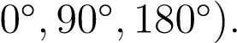
      - «device» Cụm 3 Đèn LED & Còi Buzzer 5V: Thiết bị chỉ thị tại chỗ tiếp nhận tín hiệu logic và xung nhịp cảnh báo.
      - Người Dân Quanh Trạm (Human Actor): Tác nhân thụ hưởng tiếp nhận tín hiệu âm thanh còi hú và ánh sáng đèn LED cảnh báo nguy hiểm tại thực địa trạm.
    - Sơ Đồ Use Case Tổng Thể Hệ Thống
Sơ đồ Use Case tổng thể được tổ chức với các tác nhân kích hoạt chính ở bên trái, ranh giới hệ thống ở trung tâm và các tác nhân phụ/thiết bị chấp hành ở bên phải. Toàn bộ 10 ca sử dụng hoạt động độc lập, không sử dụng quan hệ phụ thuộc chéo:
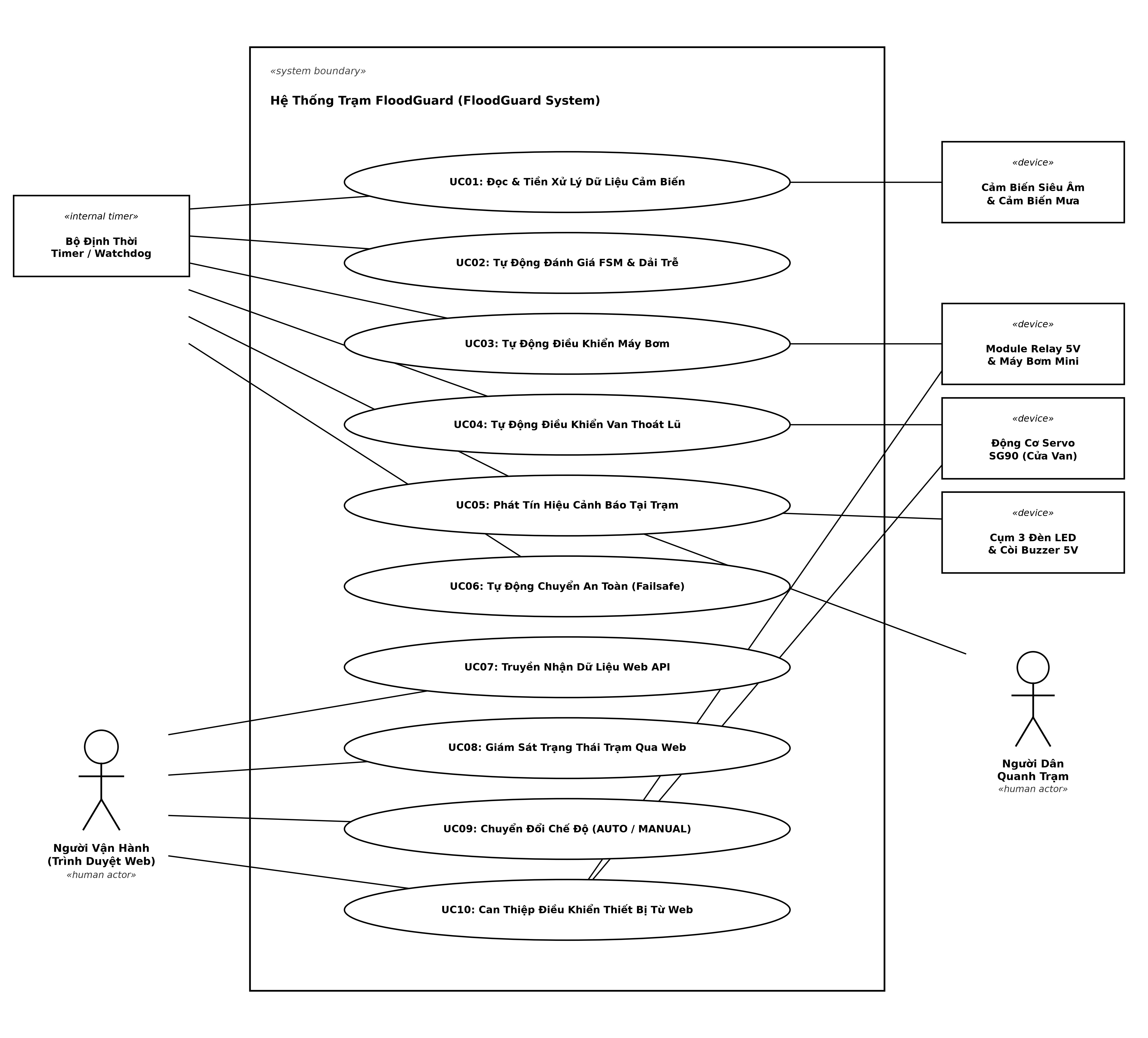
Hình 1.1: Sơ đồ Use Case tổng thể hệ thống FloodGuard
    - Bảng Đặc Tả Chi Tiết 10 Use Case Hệ Thống
Để đảm bảo tính nhất quán, bao quát đầy đủ các luồng sự kiện chính, luồng rẽ nhánh và luồng ngoại lệ cho toàn bộ 10 ca sử dụng, thông tin chi tiết được chuẩn hóa trong Bảng 1.1.
Bảng 1.1: Bảng đặc tả chuẩn hóa 10 trường hợp sử dụng (Use Cases) của hệ thống
FloodGuard
ID | Tên Use Case | Tác nhân & Kích hoạt | Mô tả luồng chính & Ngoại lệ (Exceptions)
UC01 | Đọc & tiền xử lý dữ liệu cảm biến | Timer 200ms; Cảm biến HC-SR04,  FC-37 | Chính: Kích Trig 10µs, đo xung Echo, lọc trung vị 3 mẫu tính % nước; đọc ADC mưa.
 |  |  | Còn tiếp ở trang sau
Bảng 1.1 – Tiếp theo từ trang trước
ID | Tên Use Case | Tác nhân & Kích hoạt | Mô tả luồng chính & Ngoại lệ (Exceptions)
 |  |  | Ngoại lệ: Echo timeout (> 30ms) hoặc ngoài dải 5 − 50cm: giữ mẫu cũ tối đa 3 lần. Quá 3 lần kích hoạt cờ lỗi cảm biến (SENSOR_FAULT).
UC02 | Đánh giá trạng thái FSM & Dải  trễ | Timer chu kỳ FSM | Chính: Đối chiếu % nước với các ngưỡng 40%,70%,80% để phân 4 cấp (NORMAL, WARNING, DANGER, CRITICAL); áp dụng dải trễ 5% chống rung giật cơ cấu.  Ghi chú: Cảm biến mưa cung cấp dữ liệu hiển thị bổ trợ, không can thiệp sai lệch FSM.
UC03 | Tự động điều  khiển máy bơm | Timer chu kỳ FSM; Relay 5V & Bơm  mini | Chính (Generalization): Phân nhánh chuyên biệt:  - Mức DANGER/CRITICAL: Kích Re-lay Active LOW (0V) bật bơm.  - Mức NORMAL/WARNING: Thả nổichân GPIO sang High-Z ngắt bơm an toàn.
UC04 | Tự động điều khiển van thoát  lũ | Timer chu kỳ FSM; Động cơ  Servo SG90 | Chính (Generalization): Phân nhánh theo trạng thái:  - NORMAL / WARNING: Xuất PWMđóng van 0◦.  - DANGER: Xuất PWM mở van 50%  (90◦).  - CRITICAL: Xuất PWM mở van 100%  (180◦).
UC05 | Phát tín hiệu cảnh báo tại trạm | Timer chu kỳ FSM; LED, Còi; Người  dân | Chính: Bật LED chỉ thị tương ứng; kích còi hú Non-blocking theo nhịp thời gian.  Đặc tính an toàn: Cảnh báo tại trạm duy trì liên tục ở cả hai chế độ AUTO và MANUAL.
UC06 | Tự động chuyển  an toàn (Failsafe) | Watchdog Timer; Người vận hành  (nhận tin) | Chính: Đếm thời gian không nhận request từ Web (> 30s). Tự động đảo cờ isAutoMode = true, gửi thông báo cảnh báo về Dashboard khi kết nối lại.  Phục hồi: Người dùng phải chủ động bấm xác nhận trên Web để chuyển lại MANUAL.
Còn tiếp ở trang sau
Bảng 1.1 – Tiếp theo từ trang trước
ID | Tên Use Case | Tác nhân & Kích hoạt |  |  | Mô tả luồng chính & Ngoại lệ (Exceptions)
UC07 | Truyền nhận dữ liệu Web API | Người  (qua  Web) | vận trình | hành duyệt | Chính (Generalization): Tiếp nhận và xử lý request HTTP:  - GET /api/status: Đóng gói JSON trả telemetry mực nước, trạng thái bơm, van, còi.  - GET /api/control: Giải mã tham số điều khiển chế độ và cưỡng chế thiết bị.
UC08 | Giám sát trạng thái qua Web  Dashboard | Người  (qua  Web) | vận trình | hành duyệt | Chính: Render trực quan vòng đo mực nước %, khoảng cách cm, cấp độ mưa và thẻ màu trạng thái thời gian thực của toàn bộ thiết bị ngoại vi.
UC09 | Chuyển đổi chế độ  (AUTO / MAN-  UAL) | Người  (nhấp  Web) | vận  nút | hành gạt | Chính (Generalization): Chuyên biệt hóa hai trạng thái:  - Sang AUTO: Khóa các nút can thiệptrên Web, giao toàn quyền điều khiển cho FSM.  - Sang MANUAL: Mở khóa các nút canthiệp cưỡng chế thiết bị trên Web Dashboard.
UC10 | Can thiệp điều khiển thiết bị từ  Web | Người vận hành;  Relay, Bơm, Servo |  |  | Chính («extend»): Tiền điều kiện isAutoMode == false. Bật/tắt bơm cưỡng chế hoặc xoay van xả theo ý muốn.  Ngoại lệ an toàn: Nếu nước vượt ngưỡng CRITICAL quá 10s mà người không can thiệp, hệ thống tự động ngắt MANUAL để cứu hộ trạm.
    - Sơ Đồ Phân Rã Chi Tiết Các Use Case
UC01: Đọc và Tiền Xử Lý Dữ Liệu Cảm Biến
Ca sử dụng UC01 được kích hoạt định kỳ mỗi 200ms bởi bộ định thời Timer. Trong mỗi chu kỳ lấy mẫu, ca sử dụng luôn thực thi đồng thời ba nhánh xử lý con thông qua quan hệ «include»:
- Đo khoảng cách siêu âm (HC-SR04): Vi điều khiển xuất xung kích Trig 10µs và đo độ rộng xung phản hồi Echo bằng hàm pulseIn().
- Lọc trung vị 3 mẫu & Quy đổi % nước: Thu thập 3 giá trị liên tiếp, sắp xếp và lấy giá trị ở giữa để loại bỏ các mẫu ngoại lai (outliers) do bọt nước hoặc sóng dập dềnh; sau đó ánh xạ khoảng cách vật lý (5 − 50cm) sang dải 0% − 100%.
- Đọc cảm biến mưa & Phân cấp ADC/DO: Đọc giá trị điện áp từ chân analog và mức logic chân digital để phân loại mức độ mưa.
Xử lý ngoại lệ: Trong trường hợp cảm biến siêu âm bị mất tín hiệu phản hồi (Echo timeout quá 30ms) hoặc giá trị đo bất thường nằm ngoài dải vật lý (< 5cm hoặc > 50cm), hệ thống áp dụng cơ chế giữ mẫu hợp lệ gần nhất (Sample-and-Hold). Nếu lỗi kéo dài quá 3 chu kỳ liên tiếp (> 600ms), hệ thống thiết lập trạng thái ngoại lệ SENSOR_FAULT, phát cảnh báo âm thanh và bật van xả phòng ngừa sự cố ngập úng.
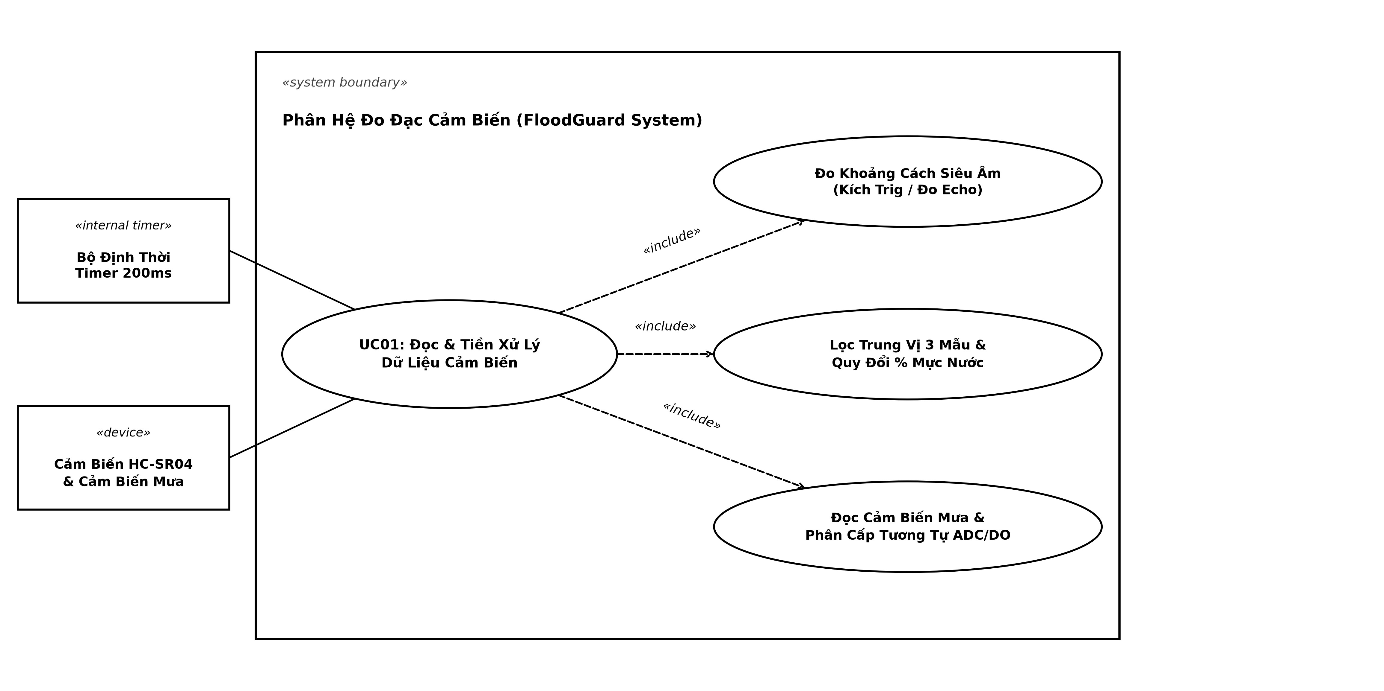
Hình 1.2: Sơ đồ phân rã Use Case UC01: Đọc và tiền xử lý dữ liệu cảm biến
UC02: Tự Động Đánh Giá Trạng Thái FSM & Xử Lý Dải Trễ (Hysteresis)
Ca sử dụng UC02 được kích hoạt bởi Timer chu kỳ logic. Dữ liệu đầu vào chính để đánh giá chuyển dịch trạng thái là phần trăm mực nước (waterPercent):
Đánh giá 4 cấp độ trạng thái FSM: Mực nước được so sánh với các ngưỡng 40% (WARNING), 70% (DANGER), và 80% (CRITICAL). Dữ liệu cảm biến mưa được hiển thị hỗ trợ cảnh báo sớm trên Web Dashboard mà không làm sai lệch logic chuyển trạng thái cơ cấu chấp hành.
Áp dụng dải trễ Hysteresis chống rung: Khi mực nước đang ở mức cao (ví dụ DANGER), nếu nước rút nhẹ quanh ngưỡng 70%, trạng thái xả vẫn được duy trì. Chỉ khi mực nước rút sâu xuống dưới 40% kết hợp dải trễ 5%, hệ thống mới hạ trạng thái về NORMAL, triệt tiêu hoàn toàn hiện tượng rung giật đóng ngắt Relay liên tục.
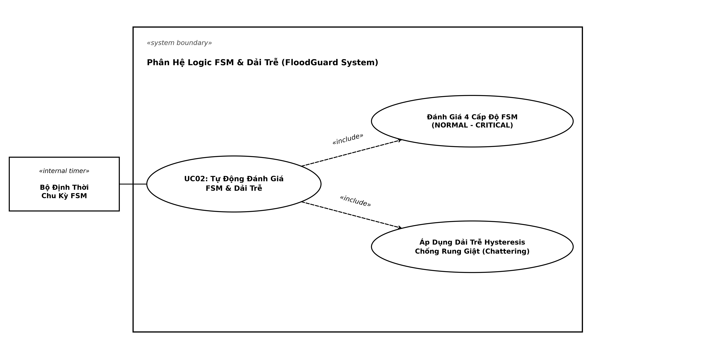
Hình 1.3: Sơ đồ phân rã Use Case UC02: Tự động đánh giá FSM & Dải trễ
UC03: Tự Động Điều Khiển Máy Bơm Thoát Nước
Hành vi điều khiển máy bơm bao gồm hai hành động loại trừ nhau (bật bơm hoặc ngắt bơm), do đó được mô hình hóa dưới dạng quan hệ chuyên biệt hóa (Generalization) kế thừa từ UC03:
Kích Relay Active LOW (Bật bơm): Thực thi khi FSM ở mức DANGER hoặc CRITICAL. Vi điều khiển cấu hình chân GPIO 23 sang chế độ OUTPUT và xuất mức logic LOW (0V) để kích thông optocoupler, đóng tiếp điểm Relay cấp điện 5V cho máy bơm.
Thả nổi Relay High-Z (Ngắt bơm): Thực thi khi FSM ở mức NORMAL hoặc WARNING. Vi điều khiển chuyển chân GPIO 23 sang chế độ INPUT (trạng thái thả nổi High-Impedance) để triệt tiêu hoàn toàn dòng rò quang học qua optocoupler, đảm bảo Relay nhả dứt điểm.
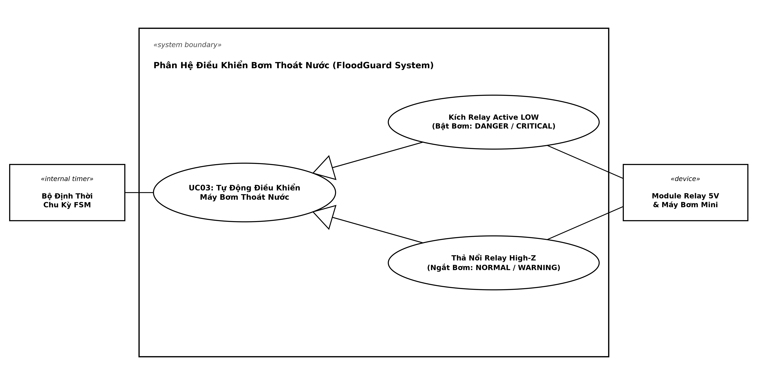
Hình 1.4: Sơ đồ phân rã Use Case UC03: Tự động điều khiển máy bơm thoát nước
UC04: Tự Động Điều Khiển Van Thoát Lũ
Cửa van thoát lũ được kéo bởi động cơ Servo SG90. Tùy thuộc vào cấp độ ngập, ba nhánh mở van loại trừ nhau được chuyên biệt hóa kế thừa từ UC04:
Đóng van 0◦: Áp dụng khi hệ thống ở trạng thái NORMAL hoặc WARNING (mực nước an toàn, hồ thu giữ nước).
Mở van 50% (Góc 90◦): Áp dụng khi FSM ở mức DANGER để bắt đầu điều tiết thoát lũ lưu lượng vừa.
Mở van 100% (Góc 180◦): Áp dụng khi FSM ở mức CRITICAL để xả lũ tối đa lưu lượng qua cống.
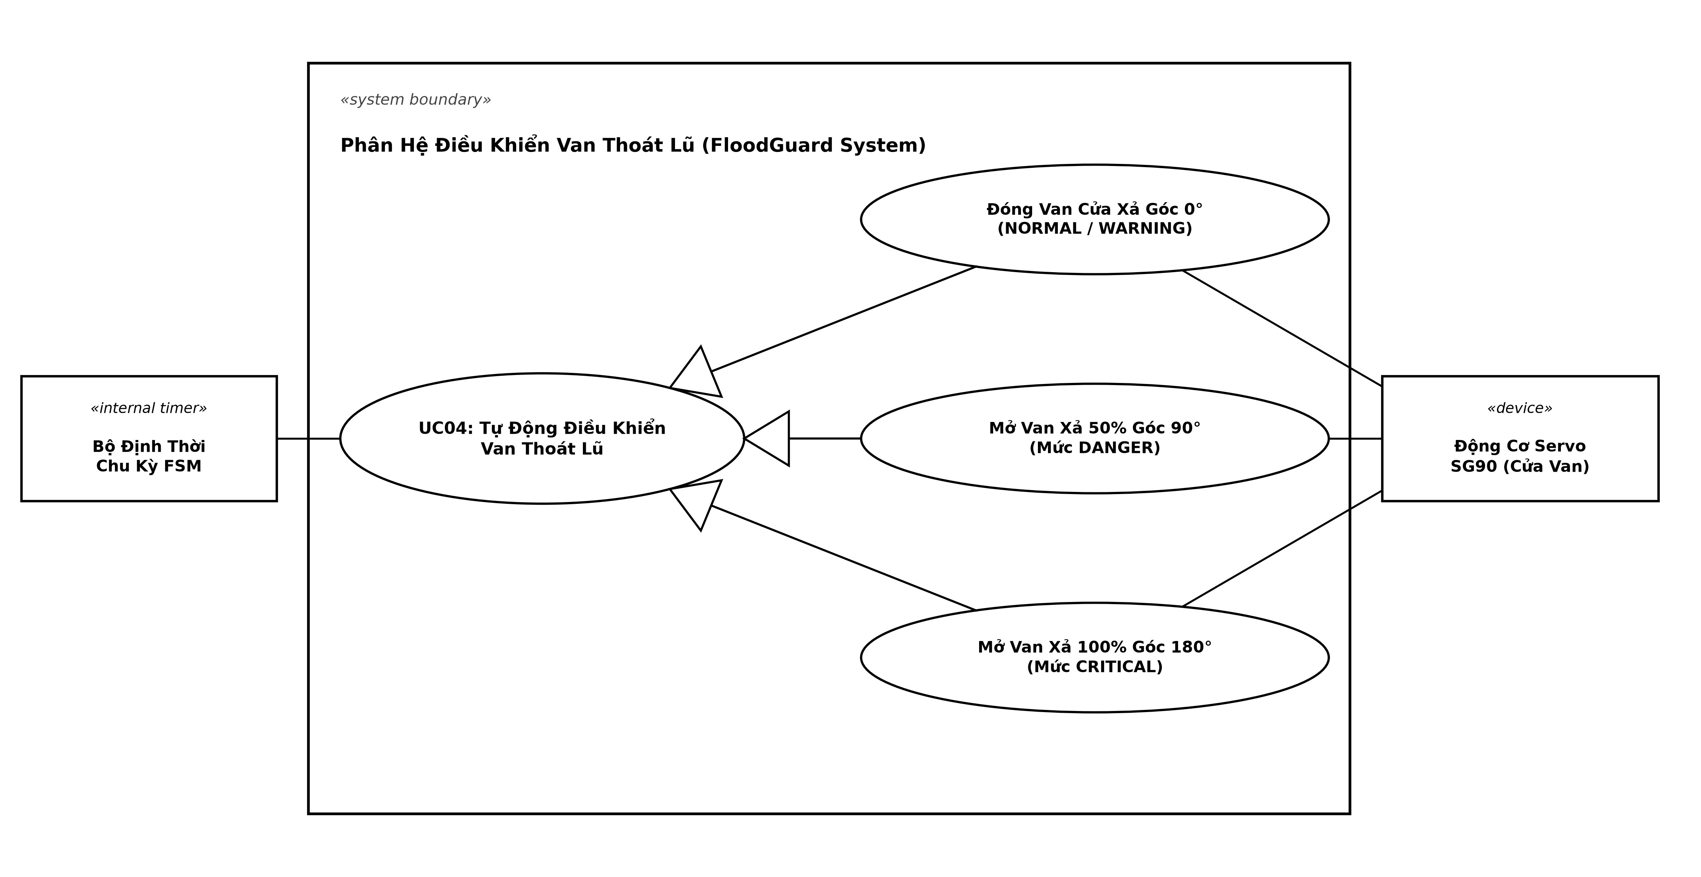
Hình 1.5: Sơ đồ phân rã Use Case UC04: Tự động điều khiển van thoát lũ
UC05: Phát Tín Hiệu Cảnh Báo Tại Trạm (LED & Còi Buzzer)
Ca sử dụng UC05 kích hoạt đồng bộ hai cơ cấu cảnh báo đa giác quan tại thực địa nhằm thông tin kịp thời cho người dân và kỹ thuật viên quanh trạm:
Chỉ thị LED trực quan: Đèn Xanh (GPIO 21) sáng ở mức NORMAL; Đèn Vàng (GPIO 19) sáng ở mức WARNING; Đèn Đỏ (GPIO 18) sáng ở mức DANGER và CRITICAL.
Kích âm còi báo động Non-blocking: Sử dụng cơ chế đo thời gian millis() để băm xung còi Active Buzzer 5V (GPIO 4) mà không chặn luồng xử lý CPU: tắt còi khi an toàn, bíp thưa nhịp 1000ms khi WARNING, bíp nhanh dồn dập 200ms khi DANGER, và hú liên tục khi CRITICAL.
Ràng buộc an toàn: Khối cảnh báo thực địa (LED và còi) luôn hoạt động liên tục ở cả hai chế độ AUTO và MANUAL dựa theo mực nước thực tế, đảm bảo người dân quanh trạm luôn nhận được cảnh báo nguy hiểm độc lập với trạng thái can thiệp của người vận hành.
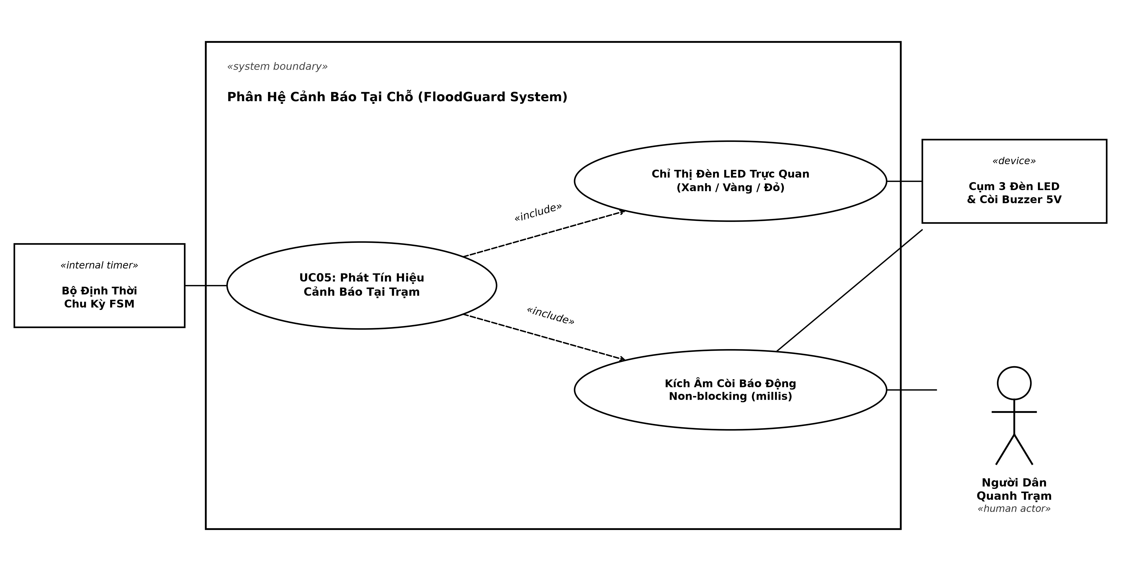
Hình 1.6: Sơ đồ phân rã Use Case UC05: Phát tín hiệu cảnh báo tại trạm
UC06: Tự Động Chuyển Đổi An Toàn Khi Mất Kết Nối Mạng (Failsafe)
Ca sử dụng UC06 giải quyết bài toán an toàn quan trọng khi trạm đang ở chế độ thủ công MANUAL nhưng xảy ra sự cố rớt mạng Wi-Fi hoặc người vận hành quên không giám sát:
Kiểm tra timeout kết nối (> 30s): Bộ đếm thời gian kiểm tra khoảng cách thời gian giữa các gói tin HTTP request từ phía Dashboard. Nếu sau 30s không nhận được bất kỳ tương tác nào, sự kiện timeout được kích hoạt.
Cưỡng chế phục hồi chế độ tự động (isAutoMode = true): Hệ thống ngay lập tức thu hồi quyền can thiệp thủ công và trao trả quyền điều hành hoàn toàn cho thuật toán FSM.
Khi mạng Wi-Fi kết nối lại hoặc trình duyệt của người vận hành gửi request tiếp theo, hệ thống trả về thông số trạng thái kèm thông điệp cảnh báo sự kiện Failsafe. Để quay lại chế độ thủ công, người vận hành phải chủ động nhấp nút chuyển chế độ trên Web Dashboard để xác nhận tiếp quản.
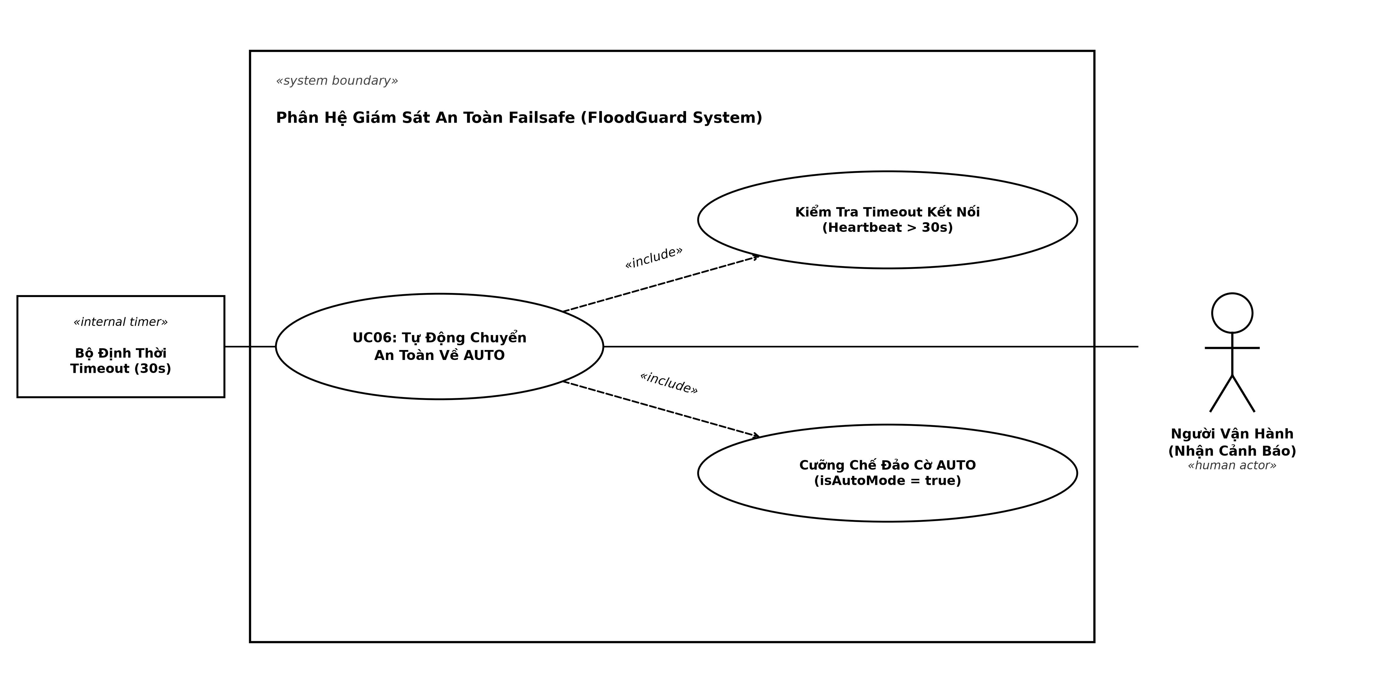
Hình 1.7: Sơ đồ phân rã Use Case UC06: Tự động chuyển an toàn khi mất mạng (Failsafe)
UC07: Truyền Nhận Dữ Liệu Qua Giao Thức Web API
Tác nhân chính tương tác với UC07 là Người vận hành thông qua trình duyệt Web. Ca sử dụng bao gồm hai dịch vụ API độc lập kế thừa từ UC07:
Yêu cầu dữ liệu trạng thái (GET /api/status): Trình duyệt gửi yêu cầu định kỳ 1000ms; vi điều khiển thu thập thông số đo hiện thời, đóng gói chuỗi JSON (chứa % nước, khoảng cách cm, cấp độ mưa, trạng thái bơm, van, còi, chế độ AUTO/MANUAL) và phản hồi mã HTTP 200.
Tiếp nhận lệnh can thiệp (GET /api/control): Trình duyệt gửi lệnh chứa các tham số hành động (mode=auto, mode=manual, pump=on, valve=90...); vi điều khiển bóc tách cú pháp và thực thi cập nhật trạng thái hệ thống.
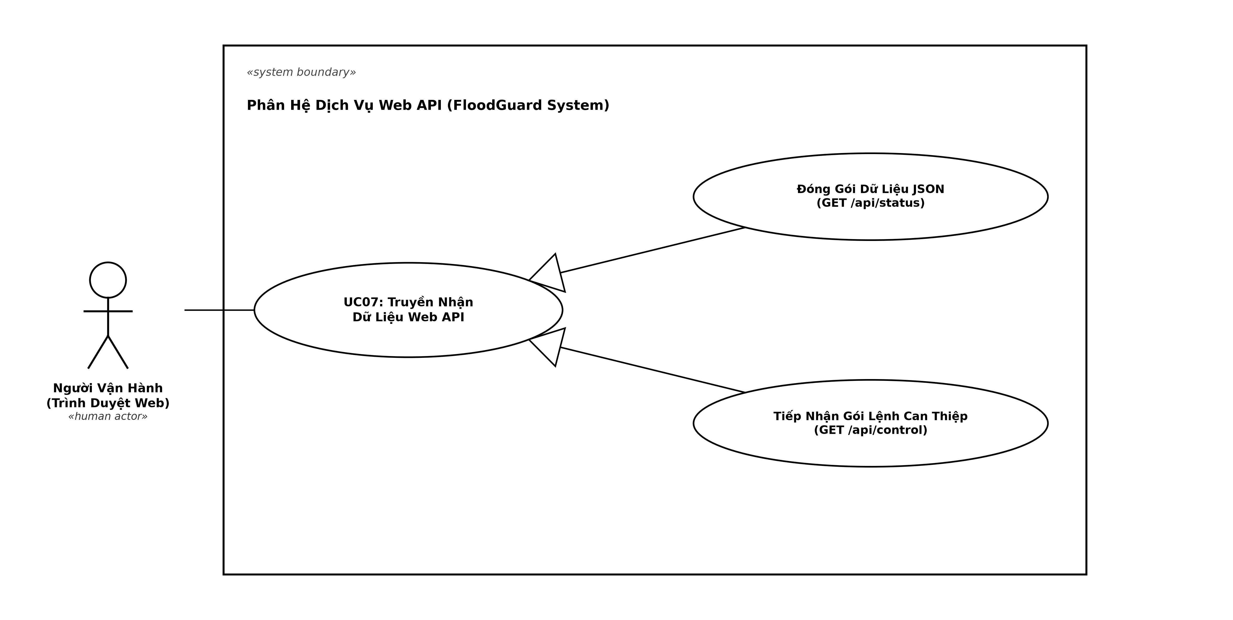
Hình 1.8: Sơ đồ phân rã Use Case UC07: Truyền nhận dữ liệu qua Web API
UC08: Giám Sát Trạng Thái Trạm Qua Web Dashboard
Ca sử dụng UC08 cung cấp giao diện hiển thị đồ họa hoàn chỉnh trên trình duyệt của người vận hành:
Hiển thị đồng hồ mực nước & chỉ số mưa: Render thanh tiến trình mực nước dải 0 − 100%, khoảng cách thực tế cm và cấp độ mưa kèm biểu tượng trực quan.
Cập nhật trạng thái phần cứng: Hiển thị các thẻ chỉ báo trạng thái động (bơm đang bật/tắt, góc mở van 0◦/90◦/180◦, còi hú và cảnh báo Failsafe).
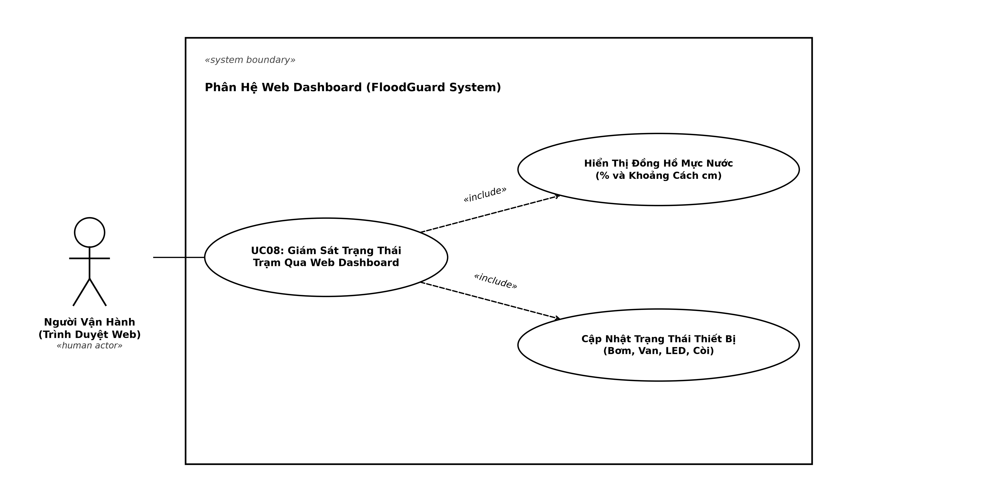
Hình 1.9: Sơ đồ phân rã Use Case UC08: Giám sát trạng thái trạm qua Web Dashboard
UC09: Chuyển Đổi Chế Độ Vận Hành (AUTO / MANUAL)
Hai trạng thái vận hành của trạm là hai nhánh chuyên biệt hóa (Generalization) của ca sử dụng chuyển đổi chế độ:
Chuyển sang chế độ AUTO: Khóa vô hiệu hóa toàn bộ các nút bấm điều khiển bơm và van trên giao diện Web Dashboard, chuyển giao toàn bộ quyền ra quyết định cho thuật toán FSM.
Chuyển sang chế độ MANUAL: Mở khóa các nút bấm trên Web Dashboard, cho phép người vận hành gửi các lệnh cưỡng chế phần cứng trực tiếp.
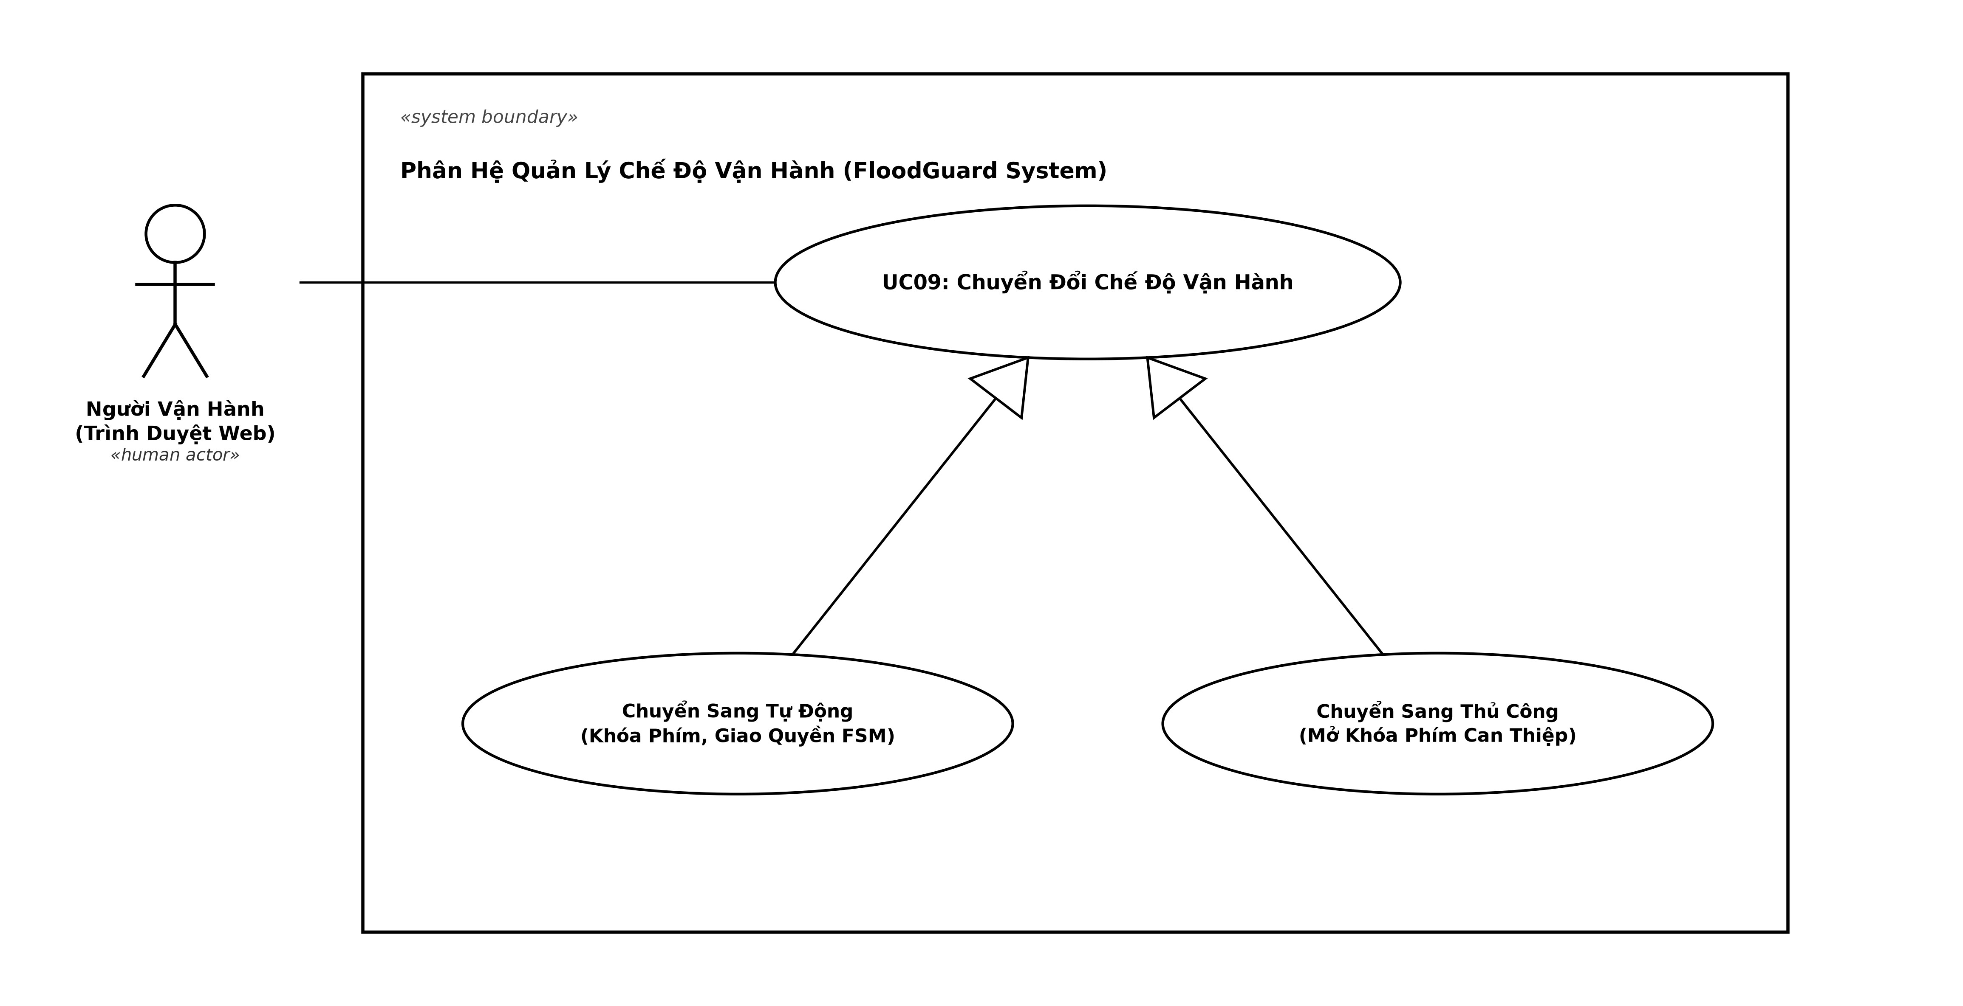
Hình 1.10: Sơ đồ phân rã Use Case UC09: Chuyển đổi chế độ vận hành
UC10: Can Thiệp Điều Khiển Thiết Bị Chấp Hành Từ Web
Ca sử dụng UC10 chỉ được phép kích hoạt khi hệ thống đang ở chế độ thủ công (MANUAL MODE). Hai hành vi can thiệp mở rộng («extend») độc lập tác động trực tiếp tới cơ cấu chấp hành:
Bật / Tắt cưỡng chế máy bơm: Người vận hành nhấp nút Bật/Tắt trên Web Dashboard để kích hoạt Relay đóng/ngắt máy bơm bất kể mực nước hiện tại.
Điều khiển cưỡng chế góc van xả (0◦/90◦/180◦): Người vận hành nhấp chọn góc mở để định vị góc Servo kéo cửa xả.
Ràng buộc an toàn khẩn cấp: Nếu trạm đang ở chế độ MANUAL và mực nước thực tế dâng tới mức nguy cấp CRITICAL (≥ 80%), nếu sau 10s người vận hành không thực hiện bật bơm hoặc mở van, hệ thống sẽ tự động kích hoạt cơ chế bảo vệ khẩn cấp (Emergency Safety Override): thu hồi quyền thủ công, chuyển về AUTO và kích hoạt toàn bộ bơm và van xả tối đa công suất để chống tràn bể.
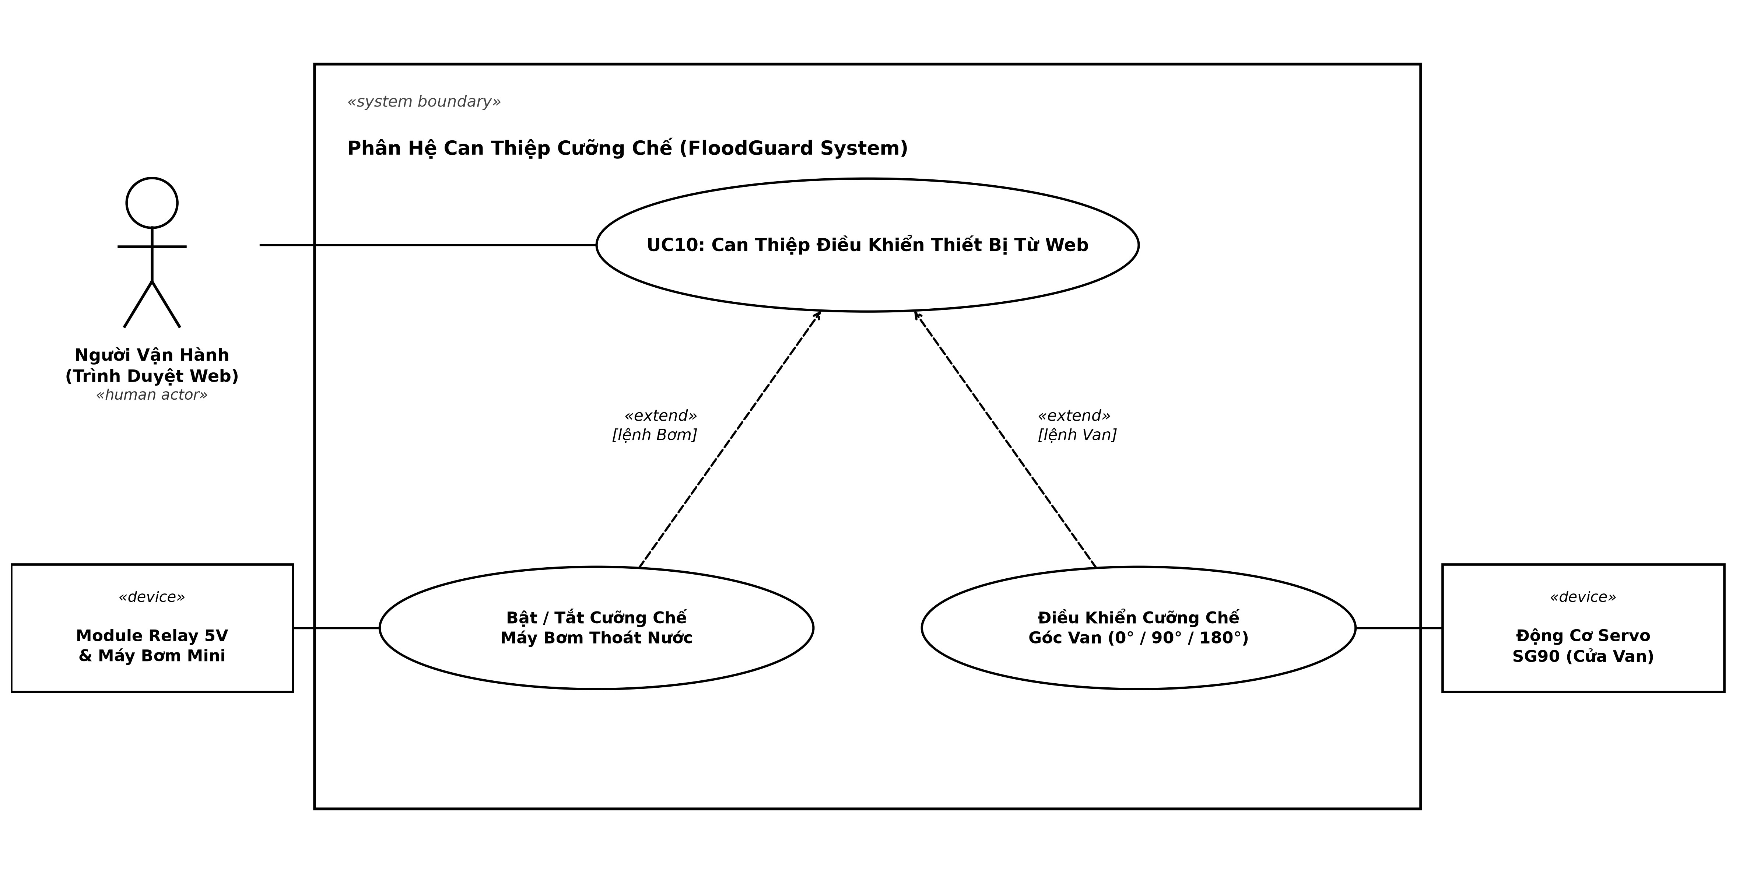
Hình 1.11: Sơ đồ phân rã Use Case UC10: Can thiệp điều khiển thiết bị từ Web
1.4 Yêu Cầu Phi Chức Năng & Ràng Buộc Thời Gian Thực
1.4.1 Đặc Tính & Ràng Buộc Thời Gian Thực (Real-Time Constraints)
Trong kỹ thuật lập trình hệ thống nhúng, FloodGuard được thiết kế theo mô hình hệ thống thời gian thực mềm (Soft Real-Time) kết hợp với một số ràng buộc an toàn cứng (Firm Safety Constraints):
Chu kỳ trích mẫu cảm biến (T_{sample} = 200ms): Cảm biến siêu âm HC-SR04 cần khoảng nghỉ tối thiểu 60ms giữa hai lần phát xung Trig để các sóng âm phản xạ trước đó triệt tiêu hoàn toàn, tránh gây hiện tượng dội âm giao thoa. Với chu kỳ lấy mẫu 200ms, hệ thống đảm bảo giãn cách vật lý an toàn và cập nhật kịp thời tốc độ dâng nước.
Bộ lọc cửa sổ trượt trung vị 3 mẫu (Median Filter): Ba mẫu đo liên tiếp được lưu trong bộ đệm trượt để lọc bỏ các giá trị dị biệt (outliers) sinh ra do bọt khí, rung chấn cơ học hoặc bề mặt nước dập dềnh.
Thời gian phản ứng tối đa từ cảm biến đến chấp hành (WCRT ≤ 250ms): Kể từ thời điểm cảm biến thu nhận xung Echo phản ánh mực nước vượt ngưỡng nguy hiểm, tổng thời gian tính toán của thuật toán FSM, chuyển mạch GPIO và kích đóng tiếp điểm Relay máy bơm không vượt quá 250ms.
Chu kỳ làm mới giao diện Web (T_{refresh} = 1000ms): Chu kỳ polling 1s từ Dashboard đảm bảo cân bằng tối ưu giữa độ tươi mới của dữ liệu hiển thị và tải bộ nhớ RAM/băng thông mạng của chip vi điều khiển ESP32.
1.4.2 Độ Tin Cậy, Watchdog & An Toàn Vận Hành (Safety & Reliability)
Phần cứng Watchdog Timer (WDT): Hệ thống tích hợp bộ định thời giám sát WDT với chu kỳ timeout 3000ms. Nếu vòng lặp chính của chương trình bị treo (deadlock hoặc vòng lặp vô tận), bộ WDT phần cứng sẽ tự động Reset vi điều khiển để khôi phục hoạt động bình thường.
Cơ chế Failsafe mất mạng (30s): Ngăn chặn hoàn toàn rủi ro người vận hành bỏ quên trạm ở chế độ thủ công hoặc bị mất kết nối thiết bị điều khiển.
1.4.3 Phân Tích An Ninh & Giới Hạn Bảo Mật (Security Analysis)
Trong phạm vi mô hình thực nghiệm:
Kiến trúc mạng: Trạm phát sóng ở chế độ SoftAP (mạng FloodGuard_AP) sử dụng chuẩn mã hóa WPA2-PSK yêu cầu mật khẩu để gia nhập mạng cục bộ.
Giới hạn hiện tại: Máy chủ Web Server nhúng chạy trên giao thức HTTP cổng 80 không mã hóa (chưa hỗ trợ HTTPS/TLS) do chip ESP32 bị giới hạn về dung lượng RAM và mã hóa TLS tiêu tốn đáng kể chu kỳ xử lý CPU, gây ảnh hưởng đến tính thời gian thực của tác vụ điều khiển. Đồng thời, các endpoint API chưa áp dụng cơ chế xác thực Token hoặc OAuth2; các lệnh điều khiển hiện tại sử dụng phương thức GET /api/control.
Định hướng nâng cấp công nghiệp: Đối với phiên bản triển khai thương mại diện rộng, hệ thống cần được nâng cấp: chuyển các lệnh thay đổi trạng thái sang phương thức chuẩn POST /api/control có kèm mã xác thực JSON Web Token (JWT), tích hợp vi mạch mã hóa bảo mật chuyên dụng (AtegCC608A) để xử lý HTTPS, và cấu hình danh sách trắng địa chỉ vật lý (MAC Address Whitelisting) chỉ cho phép các thiết bị chuyên trách được kết nối điều khiển trạm.
Chương 2
Kiến Trúc Phần Cứng & Phân Công Chân
2.1 Tổng Quan Kiến Trúc Hệ Thống
Hệ thống FloodGuard gồm 4 khối chức năng chính được tích hợp đồng bộ:
- Khối xử lý trung tâm: Vi điều khiển ESP32 DevKit V1 với chip lõi kép Xtensa 32-bit (tần số xung nhịp 240MHz), tích hợp bộ nhớ SRAM 520KB và kết nối không dây Wi-Fi 802.11b/g/n, đảm nhiệm đồng thời tác vụ đo đạc thời gian thực, thuật toán FSM và máy chủ Web Server nhúng.
- Khối cảm biến (Sensors): Cảm biến siêu âm HC-SR04 đo khoảng cách tới mặt nước hồ thu và cảm biến mưa FC-37 (tấm điện cực kết hợp mạch so sánh LM393) đo lượng nước mưa bề mặt.
- Khối chấp hành (Actuators): Động cơ Servo SG90 điều khiển góc mở van xả lũ (0◦ − 90◦ − 180◦) và Module Relay 5V đóng/ngắt máy bơm mini thoát nước.
- Khối cảnh báo tại chỗ (Signaling): Cụm 3 đèn LED màu (Xanh, Vàng, Đỏ) và còi báo động Active Buzzer 5V.
2.2 Giải Pháp Điều Khiển Qua Mạng Không Dây Cục Bộ Thay Cho Nút Nhấn Cơ Học
Trong thiết kế trạm FloodGuard, giao diện giám sát và điều khiển can thiệp được chuyển dịch hoàn toàn sang giao diện Web Dashboard thông qua mạng không dây cục bộ (Local Wi-Fi / SoftAP) thay cho các nút bấm vật lý tại chỗ. Giải pháp này xuất phát từ các lập luận kỹ thuật và thực tiễn vận hành:
Đảm bảo an toàn tính mạng cho người vận hành: Mục tiêu cốt lõi của trạm bơm chống ngập là vận hành tự trị 24/7. Khi xảy ra thiên tai mưa bão ngập lụt, khu vực hồ thu và trạm bơm tiềm ẩn nguy cơ giông sét đánh, sụt lở mép bờ và rò rỉ điện từ các đường dây động lực ngâm trong nước. Việc điều khiển không dây cho phép kỹ thuật viên đứng từ vị trí khô ráo an toàn (trong xe chỉ huy hoặc trên tầng cao tòa nhà cách trạm 15 − 30m) để theo dõi và ra lệnh.
Cung cấp đầy đủ ngữ cảnh dữ liệu trước khi can thiệp: Khác với nút bấm vật lý vốn chỉ cho phép thao tác "mù"mà không biết chính xác mực nước hay trạng thái van xả, Web Dashboard hiển thị toàn bộ đồ họa số hóa (phần trăm nước, khoảng cách cm, cấp độ mưa, trạng thái FSM). Người vận hành có đầy đủ cơ sở thông tin kỹ thuật trước khi quyết định kích hoạt máy bơm hoặc xoay van xả lũ.
Phân tích rủi ro & Giải pháp Dừng khẩn cấp (Emergency Stop): Việc không trang bị nút bấm cơ học đồng nghĩa với việc nếu thiết bị di động hết pin hoặc mạng Wi-Fi bị nhiễu sóng nặng, người tại chỗ không thể can thiệp tức thời. Để giảm thiểu rủi ro này:
- Trong mô hình thực nghiệm, hệ thống áp dụng cơ chế bảo vệ Failsafe tự động chuyển về AUTO sau 30s mất kết nối và tự động kích hoạt bơm toàn tải nếu nước chạm mức nguy cấp CRITICAL.
- Tuy nhiên, theo các tiêu chuẩn an toàn máy móc công nghiệp (ISO 13850 và IEC 60204-1), ở phiên bản sản xuất thương mại thực tế ngoài hiện trường, hệ thống khuyến nghị bắt buộc bố trí thêm 01 nút Dừng khẩn cấp cơ học (E-Stop Button) dạng nấm màu đỏ có chốt khóa, đấu ngắt trực tiếp nguồn điện cấp cho cuộn hút Relay của máy bơm nhằm xử lý sự cố kẹt rác cơ học hoặc cháy nổ động cơ tại chỗ.

2.3 Bảng Phân Công Chân GPIO

Bảng 2.1: Bảng phân công chân phần cứng trên vi điều khiển ESP32
STT | Thiết bị / Module | Chân tín hiệu | GPIO ESP32 | Chức năng kỹ thuật & Lưu ý  điện áp
1 | HC-SR04 (Siêu âm) | Trig | GPIO 13 | Phát xung kích siêu âm 10µs  (3.3V)
1 | HC-SR04 (Siêu âm) | Echo | GPIO 12 | Nhận xung phản hồi (Strapping Pin MTDI; hạ áp  5V → 3.3V)
2 | Cảm biến mưa FC-37 | DO (Digital) | GPIO 34 | Ngõ vào số báo mưa/khô (Inputonly, không pullup nội)
2 | Cảm biến mưa FC-37 | AO (Analog) | GPIO 35 | Đo điện áp tương tự qua ADC1_CH7  (Input-only)
3 | Động cơ Servo SG90 | PWM | GPIO 27 | Xung PWM điều khiển van xả (0◦−  90◦ − 180◦)
4 | Module Relay 5V | IN | GPIO 23 | Kích đóng/ngắt máy bơm 5V –  Active LOW
5 | LED Đỏ (Nguy cấp) | Anode (+) | GPIO 18 | Báo động CRITICAL / DANGER (nối tiếp R =  220Ω)
6 | LED Vàng (Cảnh báo) | Anode (+) | GPIO 19 | Báo trạng thái WARNING (nối tiếp R = 220Ω)
7 | LED Xanh (An toàn) | Anode (+) | GPIO 21 | Báo trạng thái NORMAL (nối tiếp R = 220Ω)
8 | Còi Active Buzzer 5V | Cực (+) | GPIO 4 | Phát xung âm thanh cảnh báo đa cấp độ
2.4 Sơ Đồ Nguyên Lý Mạch Điện & Kết Nối Ngoại Vi
Sơ đồ nguyên lý mạch điện chi tiết kết nối giữa vi điều khiển ESP32 với toàn bộ cảm biến, cơ cấu chấp hành và thiết bị chỉ thị được minh họa trong Hình 2.1.
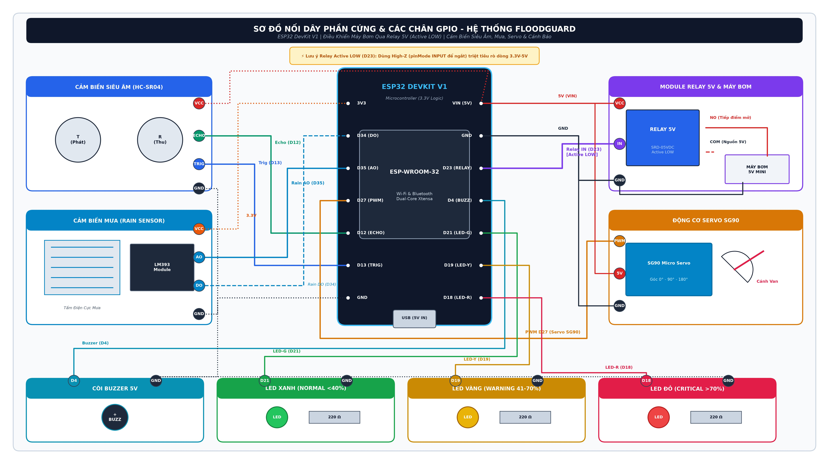
Hình 2.1: Sơ đồ nguyên lý nối dây phần cứng và mạch điện GPIO trạm FloodGuard
Dựa trên sơ đồ nguyên lý nối dây, các nguyên lý phối ghép phần cứng và giải pháp bảo vệ mạch điện được phân tích chi tiết:
2.4.1 Khối Chấp Hành Công Suất: Relay 5V, Diode Flyback & Nguồn Cấp Máy Bơm
Máy bơm nước mini 5V sử dụng động cơ DC có chổi than, tiêu thụ dòng điện làm việc định mức khoảng 0.5 − 0.8A và có thể lên tới 1.5A khi khởi động (Inrush current). Để vận hành an toàn:
Phân tách nguồn cấp động lực: Nguồn cấp cho máy bơm được lấy từ chân VIN (nối với bộ nguồn 5V−2A bên ngoài), tuyệt đối không lấy từ chân 3V3 của ESP32 nhằm tránh hiện tượng sụt áp gây khởi động lại vi điều khiển (Brown-out Reset).
Bảo vệ cách ly quang (Optocoupler) & Diode dập xung ngược (Flyback Diode): Module Relay tích hợp optocoupler PC817 cách ly hoàn toàn điện áp 3.3V của vi điều khiển với cuộn hút 5V. Cuộn hút Relay được mắc song song với một Diode dập xung ngược (Flyback Diode) phân cực ngược để triệt tiêu sức điện động cảm ứng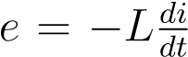 sinh ra khi ngắt dòng điện cuộn dây, ngăn chặn xung điện áp cao đánh thủng transistor kích mở.
Cơ chế điều khiển Active LOW kết hợp trạng thái High-Z: Module Relay đóng tiếp điểm khi chân tín hiệu IN được kéo xuống mức LOW (0V). Do vi điều khiển ESP32 chỉ xuất mức HIGH ở 3.3V, sự chênh lệch 5V − 3.3V = 1.7V có thể làm rò dòng qua LED phát quang nội của optocoupler khiến Relay không nhả hoàn toàn. Hệ thống xử lý triệt để hiện tượng này bằng cách:
- Khi bật bơm: Cấu hình ngõ ra OUTPUT và kéo chân Relay xuống mức LOW (0V).
- Khi ngắt bơm: Cấu hình ngõ vào INPUT thả nổi chân về trạng thái trở kháng cao (High-Z).
2.4.2 Khối Cảm Biến: Bảo Vệ Điện Áp Echo & Chân Strapping GPIO 12
Cảm biến siêu âm HC-SR04 (GPIO 13 Trig, GPIO 12 Echo): Cảm biến HC-SR04 sử dụng nguồn cấp 5V. Chân Echo xuất ra xung vuông mức biên độ 5V. Do các chân GPIO của ESP32 chỉ dung nạp điện áp tối đa 3.3V, chân Echo được mắc qua mạch phân áp trở hoặc điện trở hạn dòng bảo vệ kết hợp diode kẹp áp nội của vi điều khiển để hạ mức điện áp an toàn xuống ≈ 3.3V.
Lưu ý kỹ thuật đặc biệt với chân Strapping MTDI (GPIO 12): Trên vi điều khiển ESP32, GPIO 12 là chân cấu hình khởi động (Strapping Pin MTDI). Tại thời điểm cấp nguồn/reset, chip sẽ đọc mức logic của chân này: nếu ở mức LOW, chip chọn điện áp cấp cho bộ nhớ SPI Flash nội là 3.3V (bình thường); nếu bị kéo lên mức HIGH, chip chuyển sang chế độ Flash 1.8V dẫn tới treo vi điều khiển (vòng lặp Boot loop). Trong mạch thiết kế, chân Echo của cảm biến HC-SR04 ở trạng thái nghỉ luôn duy trì mức LOW (0V), do đó hoàn toàn an toàn và không cản trở quá trình khởi động bình thường của ESP32.
Cảm biến mưa FC-37 (GPIO 34 DO, GPIO 35 AO): Module sử dụng nguồn 3.3V. Chân GPIO 34 và GPIO 35 đều thuộc nhóm chân chỉ đọc (Input-only) của ESP32, không tích hợp điện trở kéo nội, là lựa chọn lý tưởng để tiếp nhận tín hiệu từ các cảm biến đo lường môi trường mà không gây ảnh hưởng tới các khối chức năng xuất xung khác.
2.4.3 Khối Động Cơ Servo SG90 (GPIO 27)
Động cơ Servo SG90 điều khiển cửa van xả lũ nhận xung điều khiển PWM từ chân GPIO 27 với tần số cơ sở 50Hz (chu kỳ 20ms). Độ rộng xung điều khiển được ánh xạ tương ứng: 1.0ms (0◦ – Đóng kín), 1.5ms (90◦ – Mở 50%) và 2.0ms (180◦ – Mở 100%). Nguồn nuôi Servo được cấp trực tiếp từ đường nguồn 5V (VIN) nhằm đảm bảo đủ mô-men xoắn kéo cửa van.
2.4.4 Khối Thiết Bị Chỉ Thị & Cảnh Báo Tại Trạm
Cụm 3 đèn LED phân cấp: Gồm LED Đỏ (GPIO 18), LED Vàng (GPIO 19) và LED Xanh (GPIO 21). Mỗi đèn LED được mắc nối tiếp với điện trở hạn dòng R = 220Ω. Tại điện áp ngõ ra V_{OH} = 3.3V, dòng điện định mức qua diode được xác định theo định luật Ohm:
VOH − Vf 3.3V − 2.0V
I_{LED} = ≈ ≈ 5.9mA (2.1) R 220Ω
Dòng điện này nằm hoàn toàn trong dải tải làm việc khuyến nghị an toàn của GPIO ESP32 (I_{source} ≤ 12mA), đồng thời đảm bảo cường độ sáng rõ nét tại thực địa.
Còi báo động Active Buzzer 5V (GPIO 4): Còi tích hợp sẵn mạch tạo dao động âm thanh tần số chuẩn ≈ 2.3kHz. Cực dương của còi được kích từ GPIO 4 qua trở hạn dòng đệm 100Ω. Thuật toán điều khiển sử dụng cơ chế đếm thời gian bất đồng bộ millis(), băm xung bật/tắt theo các nhịp cảnh báo mà không chiếm dụng chu kỳ CPU hay gây gián đoạn luồng đo cảm biến và máy chủ Web.
Chương 3
Thuật Toán Điều Khiển & Vận Hành Phần Mềm Nhúng
3.1 Kiến Trúc Phần Mềm Nhúng (Firmware Architecture)
3.1.1 Sơ Đồ Phân Khối Chức Năng Firmware
Phần mềm điều khiển trạm FloodGuard được xây dựng trên nền tảng vi điều khiển ESP32 với cấu trúc module hóa phân tầng rõ ràng, đảm bảo tính độc lập giữa khối thu thập dữ liệu, khối xử lý logic thuật toán và khối điều khiển phần cứng. Kiến trúc phần mềm bao gồm 7 phân hệ chính:
- Khối thu thập cảm biến (Sensor Processing Module): Định kỳ kích Trig và đo xung phản hồi Echo của HC-SR04; đọc điện áp analog và digital của cảm biến mưa FC-37.
- Khối lọc số (Digital Median Filter): Xử lý chuỗi mẫu đo khoảng cách, sắp xếp trích xuất giá trị trung vị nhằm loại trừ nhiễu đột biến, bọt khí và dao động sóng.
- Khối máy trạng thái hữu hạn (FSM Core Engine): Tiếp nhận dữ liệu mực nước và lượng mưa, đối chiếu ma trận ngưỡng kết hợp dải trễ để xác định trạng thái tối ưu.
- Trình điều khiển cơ cấu chấp hành (Actuator Driver): Điều khiển tiếp điểm Relay 5V kích máy bơm (chế độ High-Z) và phát xung PWM chỉnh góc mở Servo van xả (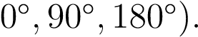
- Khối cảnh báo thực địa phi chặn (Signaling Driver): Quản lý 3 đèn LED phân cấp và băm xung âm thanh còi Active Buzzer theo các nhịp cảnh báo thời gian thực phi chặn CPU.
- Máy chủ Web Server nhúng (HTTP REST API Handler): Phục vụ giao diện Web Dashboard lưu trong Flash và cung cấp các endpoint API trao đổi JSON thời gian thực.
- Khối giám sát an toàn (Failsafe & Watchdog Guard): Đếm thời gian nhận heartbeat, tự động thu hồi quyền thủ công khi mất mạng và kích hoạt trạng thái an toàn.
3.1.2 Bảng Lập Lịch Tác Vụ Thời Gian Thực (Task Scheduling Matrix)
Hệ thống sử dụng mô hình điều độ bất đồng bộ dựa trên bộ đếm thời gian vi điều khiển millis(), phân chia chu kỳ thực thi tối ưu cho từng tác vụ nhằm đảm bảo tính thời gian thực (Bảng 3.1).

Bảng 3.1: Bảng lập lịch tác vụ thời gian thực của hệ thống FloodGuard
Tên tác vụ | Chu kỳ  (T_{period}) | Thực thi  (T_{exec}) | Mô tả chức năng & Cơ chế kích hoạt
Đọc cảm biến siêu âm | 150 − 200ms | ≈ 36ms | Thu thập 3 mẫu liên tiếp, lọc trung vị, quy đổi phần trăm mực nước. Kích hoạt bởi bộ đếm thời gian.
Đọc cảm biến mưa | 150 − 200ms | < 1ms | Đọc điện áp ADC 12-bit (GPIO 35) và tín hiệu digital mưa (GPIO 34).
Đánh giá trạng thái  FSM | 150 − 200ms | < 2ms | Tính toán chuyển dịch trạng thái, áp dụng dải trễ Hysteresis và quy tắc an toàn.
Cập nhật cơ cấu  chấp hành | Khi đổi trạng thái | < 1ms | Chuyển mức GPIO 23 (bơm relay) và cập nhật xung PWM điều khiển góc van.
Băm xung còi &  LED | 5 − 10ms  (vòng lặp) | < 0.5ms | So sánh now % period băm xung còi và chớp nháy LED Đỏ phi chặn (Nonblocking).
Phục vụ HTTP Web  Server | 5 − 10ms  (vòng lặp) | 2 − 8ms | Gọi server.handleClient(); đóng gói JSON gửi telemetry cho Web Dashboard.
Giám sát Heartbeat  Failsafe | 1000ms | < 0.1ms | Kiểm tra chu kỳ heartbeat; tự động kích hoạt Failsafe nếu mất kết nối quá 30s.
Watchdog Reset  (TWDT) | Mỗi vòng lặp | < 0.05ms | Reset bộ đếm Task Watchdog phần cứng ESP32, chống treo vi điều khiển.
3.1.3 Lý Do Lựa Chọn Kiến Trúc millis() Phi Chặn Thay Cho delay() & FreeRTOS
Trong lập trình hệ thống nhúng với ESP32:
Loại bỏ hoàn toàn delay(): Hàm delay() là hàm ngắt chờ chủ động (busy-wait blocking), làm đóng băng hoàn toàn CPU trong khoảng thời gian chờ. Nếu sử dụng delay() để tạo nhịp bíp còi hú (150ms) hoặc chờ cảm biến, ESP32 sẽ không thể phản hồi các yêu cầu HTTP từ Web Server, dẫn tới hiện tượng rớt kết nối mạng (Network Timeout) và làm sai lệch nghiêm trọng độ trễ điều khiển.
So sánh với FreeRTOS Preemptive Multitasking: Mặc dù ESP32 hỗ trợ hệ điều hành thời gian thực FreeRTOS đa nhiệm chiếm ưu thế (Preemptive), đề tài lựa chọn kiến trúc Super-Loop phối hợp theo hướng sự kiện (State-Driven Non-blocking Pattern) dựa trên hàm millis() vì các ưu thế kỹ thuật:
- Tiết kiệm tài nguyên bộ nhớ RAM: Mỗi tác vụ FreeRTOS Task đòi hỏi cấp phát riêng một vùng nhớ Stack (thường từ 2KB đến 4KB). Với hệ thống nhỏ gọn phục vụ Web Server nhúng, việc tiết kiệm RAM giúp tránh lỗi tràn ngăn xếp (Stack Overflow).
- Triệt tiêu chi phí chuyển đổi ngữ cảnh (Context-Switch Overhead): Việc không phải lưu và phục hồi các thanh ghi CPU giữa các luồng giúp CPU tập trung tối đa cho việc xử lý xung siêu âm và phục vụ socket mạng.
- Loại bỏ triệt để nguy cơ tương tranh (Race Condition & Deadlock): Toàn bộ biến trạng thái toàn cục (mực nước, trạng thái bơm, chế độ) được truy cập tuần tự trong một luồng thực thi duy nhất, loại bỏ hoàn toàn nhu cầu sử dụng Mutex hay Semaphore phức tạp vốn rất dễ phát sinh lỗi nghẽn khóa (Deadlock) hoặc đảo ngược quyền ưu tiên (Priority Inversion).
3.1.4 Lưu Đồ Thuật Toán Vòng Lặp Chính setup() / loop()
Quy trình vận hành phần mềm nhúng được thực thi tuần hoàn theo hai giai đoạn:
- Giai đoạn khởi tạo (setup()):
Thiết lập cổng giao tiếp nối tiếp Serial tốc độ 115200bps.
Cấu hình chân GPIO cảm biến (Trig là OUTPUT, Echo, Rain_DO, Rain_AO là INPUT).
Khởi tạo chân Relay ở chế độ INPUT (High-Z) để đảm bảo máy bơm không bị kích hoạt giật khi boot.
Gắn chân PWM cho Servo van xả lũ và kéo về góc đóng 0◦.
Khởi động mạng Wi-Fi SoftAP với SSID FloodGuard_AP (IP: 192.168.4.1) và tên miền mDNS floodguard.local.
Đăng ký các hàm định tuyến xử lý Web Server (/, /api/status, /api/control) và khởi chạy server.begin().
- Giai đoạn vòng lặp chính (loop()):
Bước 1: Gọi server.handleClient() tiếp nhận và giải quyết ngay các gói tin HTTP đến từ client.
Bước 2: Kiểm tra thời gian millis() - lastSensorRead ≥ 150ms. Nếu đến chu kỳ: tiến hành đọc cảm biến (updateSensors()) và đánh giá logic FSM (evaluateSystemStateAuto()).
Bước 3: Gọi applyOutputs() để băm xung còi, nhấp nháy LED và cập nhật vị trí cơ cấu chấp hành.
Bước 4: Kiểm tra bộ đếm thời gian Failsafe; nếu mất kết nối quá 30s ở chế độ MANUAL thì tự động gán isAutoMode = true.
Bước 5: Xóa cờ Watchdog phần cứng và quay lại Bước 1.
3.2 Tiền Xử Lý & Hiệu Chuẩn Tín Hiệu Cảm Biến
3.2.1 Công Thức Tính Khoảng Cách Siêu Âm & Cấu Hình Đo
Cảm biến siêu âm HC-SR04 đo khoảng cách thông qua nguyên lý đo thời gian truyền sóng âm (Time-of-Flight - ToF). Khi chân Trig nhận xung dương có độ rộng tối thiểu 10µs, bộ phát phát ra 8 xung siêu âm tần số 40kHz. Sóng âm lan truyền trong không khí, va đập vào bề mặt nước và phản xạ trở lại đầu thu, làm chân Echo bật lên mức HIGH.
Độ rộng của xung Echo (t) tương ứng với thời gian sóng âm đi và về.
Khoảng cách từ cảm biến tới mặt nước (d) được xác định bởi công thức:
t × v_{sound}
d = (3.1)
2
Trong điều kiện nhiệt độ phòng tiêu chuẩn 20◦C, vận tốc âm thanh trong không khí là v_{sound} ≈ 343m/s = 0.0343cm/µs. Do đó:
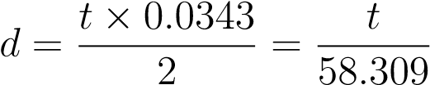 cm (3.2)
Trong mã nguồn, hàm đo xung được thiết lập với ngưỡng chặn timeout xác định:
1 long duration = pulseIn(PIN_ECHO, HIGH, 30000); // Timeout 30ms (~5.14m)
Timeout 30000µs (30ms): Tương ứng với khoảng cách đo cực đại d_{max} ≈ 5.14m. Nếu không có sóng phản hồi hoặc cảm biến hở mạch, hàm tự động kết thúc sau đúng 30ms và trả về 0, ngăn ngừa việc CPU bị treo vô hạn.
Giãn cách phát xung tối thiểu: Sau khi đo xong, hệ thống duy trì khoảng nghỉ tối thiểu giữa các lần kích Trig từ 12ms đến 60ms để đảm bảo năng lượng sóng phản xạ cũ suy giảm hoàn toàn dưới ngưỡng kích hoạt của đầu thu, tránh hiện tượng giao thoa dội âm.
3.2.2 Bộ Lọc Trung Vị 3 Mẫu (Median-of-3 Filter) & Phân Tích Độ Trễ
Môi trường mặt nước hồ thu luôn chịu tác động của bọt khí, dòng chảy xối xả và dao động dập dềnh. Đồng thời, các xung điện áp cảm ứng do đóng ngắt Relay có thể gây nhiễu gai điện từ (EMI) trên đường dây. Để thu được dữ liệu mực nước chính xác, hệ thống triển khai bộ lọc trung vị 3 mẫu:
- Trong mỗi chu kỳ cập nhật, vi điều khiển thu thập liên tiếp 3 mẫu đo: S = [s₁,s₂,s₃] với khoảng cách giữa các mẫu là 12ms.
- Các mẫu đo được kiểm tra tính hợp lệ về mặt vật lý (2.0cm ≤ s_{i} ≤ 300.0cm). Các mẫu bị timeout hoặc lỗi (s_{i} ≤ 0) được gắn cờ loại trừ.
- Sắp xếp 3 phần tử theo thứ tự tăng dần bằng thuật toán Bubble Sort tối ưu:
s(1) ≤ s(2) ≤ s(3) (3.3)
Giá trị đầu ra của bộ lọc được chọn là giá trị ở giữa: d_{filtered} = s₍₂₎.
Đặc tính kỹ thuật của bộ lọc:
Khả năng triệt tiêu nhiễu đỉnh đột biến (Impulse Noise Rejection): Nếu 1 trong 3 mẫu bị nhảy vọt (ví dụ do hạt nước bắn dính màng loa hoặc nhiễu sụt áp), giá trị lỗi đó sẽ bị đẩy về biên s₍₁₎ hoặc s₍₃₎ và hoàn toàn bị loại bỏ, không làm sai lệch giá trị trung vị s₍₂₎.
Độ trễ xử lý (Filter Latency): Tổng thời gian lấy 3 mẫu là 3×≈ 12ms = 36ms. Với tốc độ dâng nước tối đa trong các kịch bản ngập úng đô thị (< 5cm/s), độ trễ 36ms tương đương với độ dịch chuyển mực nước chưa tới 0.18mm, hoàn toàn không gây ảnh hưởng đến tính kịp thời của quyết định xả lũ.
Cơ chế dự phòng giữ mẫu cũ (Sample-and-Hold Fallback): Nếu cả 3 mẫu đo đều bị timeout (trường hợp mất tín hiệu tạm thời), hệ thống tự động giữ nguyên giá trị hợp lệ gần nhất (lastValidDistance) để FSM không bị nhảy trạng thái hỗn loạn.
3.2.3 Ánh Xạ & Giới Hạn Giá Trị (Clamp/Constrain) Về Dải
0−100%
Dựa trên kích thước hình học thực nghiệm của mô hình hồ thu:
Khoảng cách khi đáy hồ cạn hoàn toàn (0% dung tích): d_{empty} = 50.0cm.
Khoảng cách khi hồ đầy tràn mép bờ (100% dung tích): d_{full} = 5.0cm.
Chiều sâu làm việc hiệu dụng của hồ: ∆d = d_{empty} − d_{full} = 50.0 − 5.0 = 45.0cm.
Công thức tính toán phần trăm mực nước thô (P_{raw}):
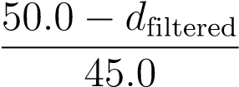
dempty − dfiltered
P_{raw} = × 100% = × 100% (3.4) dempty − dfull
Để ngăn chặn các giá trị tính toán vượt ra ngoài giới hạn vật lý khi nước dâng ngập quá mép hồ (d < 5cm) hoặc khi cảm biến đặt trên bệ cao (d > 50cm), hệ thống áp dụng hàm kẹp giá trị (Clamp):
waterPercent = constrain(P_{raw},0,100) (3.5)
3.2.4 Bảng Ngưỡng Cảm Biến Mưa FC-37 & Cơ Sở Chọn Ngưỡng
Cảm biến mưa FC-37 sử dụng tấm điện cực mạ niken kết hợp mạch so sánh điện áp LM393. Khi các giọt nước mưa tiếp xúc với bề mặt, cầu điện trở giữa các đường mạch đồng bị suy giảm, làm thay đổi điện áp tại chân ngõ ra tương tự AO. Vi điều khiển ESP32 đọc tín hiệu này qua bộ chuyển đổi ADC 12-bit (ADC1_CH7, dải giá trị 0 − 4095 tương ứng với 0 − 3.3V).
Dựa trên thực nghiệm kiểm chuẩn với các điều kiện thời tiết mô phỏng, các ngưỡng phân cấp lượng mưa được thiết lập trong Bảng 3.2.

Bảng 3.2: Bảng phân cấp ngưỡng cảm biến lượng mưa FC-37 trên ESP32 ADC 12-bit
Cấp độ mưa | Giá trị  ADC | Điện áp ngõ ra | Chân  DO | Mô tả thực nghiệm
Khô ráo (Không mưa) | 3200 − 4095 | 2.58−3.30V | HIGH | Bề mặt tấm cực khô ráo hoàn toàn.
Mưa nhỏ (Light  Rain) | 1800 − 3199 | 1.45−2.57V | LOW | Đọng vài giọt mưa lấm tấm trên bề mặt.
Mưa to (Heavy  Rain) | 1100 − 1799 | 0.88−1.44V | LOW | Nước chảy tràn phủ đều 50% tấm cực.
Ngập nước (Submerged) | 0 − 1099 | 0.00−0.87V | LOW | Tấm cảm biến bị nhấn chìm hoàn toàn trong nước.
3.2.5 Kết Quả Hiệu Chuẩn Thực Tế So Với Thước Đo Chuẩn
Để đánh giá độ chính xác thực tế của khối đo lường siêu âm sau khi đi qua bộ lọc trung vị 3 mẫu, nhóm nghiên cứu đã tiến hành đo đạc đối chứng tại 6 mốc khoảng cách cố định bằng thước cơ khí chuẩn (Ground Truth). Kết quả được ghi nhận trong Bảng 3.3.

Bảng 3.3: Bảng kết quả hiệu chuẩn cảm biến siêu âm HC-SR04 so với thước đo chuẩn
Thước chuẩn  (d_{ref}) | Đo thực tế  (d_{meas}) | Sai số tuyệt đối (|e|) | Sai số tương đối (δ) | Mực nước quy  đổi
5.0cm | 5.2cm | 0.2cm | 4.00% | 99.6% (≈ 100%)
10.0cm | 10.3cm | 0.3cm | 3.00% | 88.2%
20.0cm | 19.8cm | 0.2cm | 1.00% | 67.1%
30.0cm | 30.4cm | 0.4cm | 1.33% | 43.6%
40.0cm | 39.5cm | 0.5cm | 1.25% | 23.3%
50.0cm | 50.3cm | 0.3cm | 0.60% | 0.0%
Kết quả cho thấy sai số tuyệt đối cực đại của hệ thống luôn nhỏ hơn 0.5cm trên toàn bộ dải đo làm việc, hoàn toàn thỏa mãn chỉ tiêu kỹ thuật ≤±1.0cm đã đặt ra.
3.3 Máy Trạng Thái Hữu Hạn FSM (Finite State Machine)
3.3.1 Sơ Đồ Chuyển Trạng Thái FSM Chuẩn UML
Mô hình FSM của FloodGuard gồm 4 trạng thái vận hành cốt lõi và 1 trạng thái ngoại lệ an toàn được minh họa trong Hình 3.1.
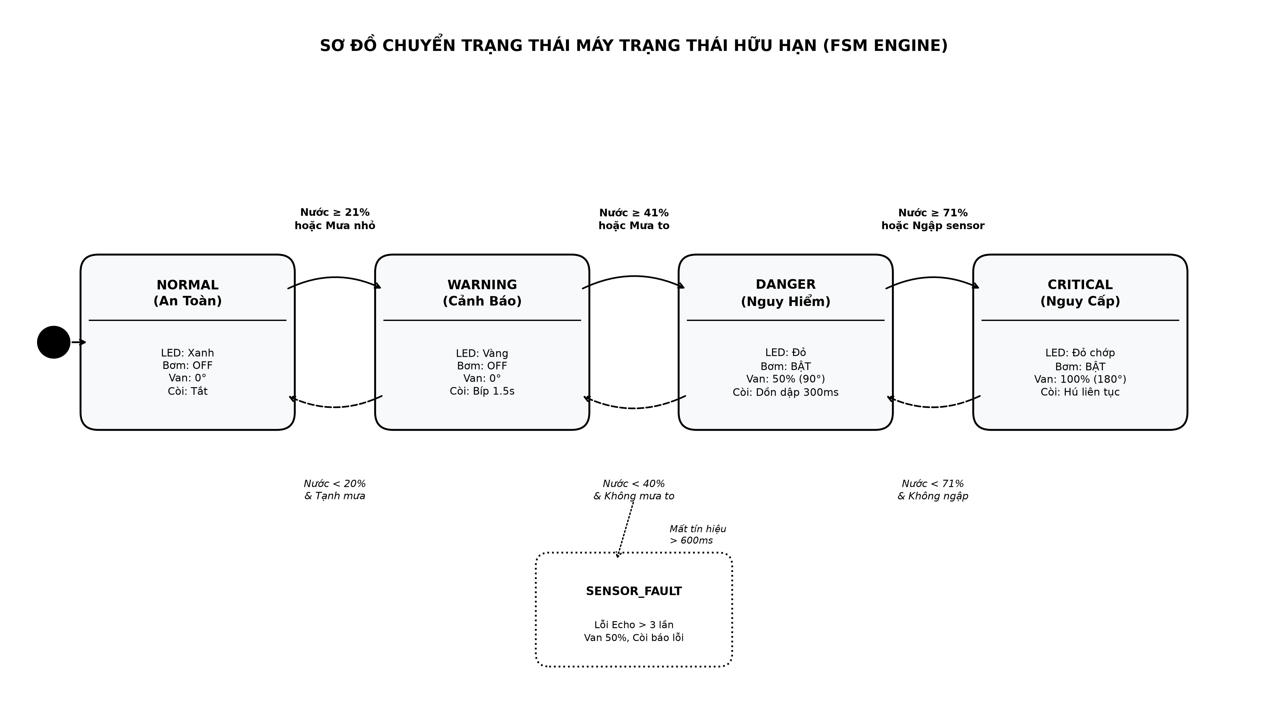
Hình 3.1: Sơ đồ chuyển trạng thái máy trạng thái hữu hạn FSM của hệ thống FloodGuard
3.3.2 Bảng Ma Trận Chuyển Trạng Thái (State Transition Table)
Ma trận chuyển dịch giữa các trạng thái được xác định chặt chẽ dựa trên các biểu thức điều kiện bảo vệ (Guard Conditions) kết hợp thông số mực nước và lượng mưa (Bảng 3.4).

Bảng 3.4: Bảng ma trận chuyển trạng thái của thuật toán FSM
Trạng thái hiện tại | Điều kiện kích hoạt chuyển dịch  (Guards) |  | Trạng thái kế tiếp | Hành động thực thi khi vào trạng  thái
STATE_NORMAL | P_{water} ≥ 71% isSubmerged | hoặc | STATE_CRITICAL | Bật bơm, mở van  100%, LED đỏ chớp, còi hú liên tục.
 | P_{water} ≥ 41% isHeavyRain | hoặc | STATE_DANGER | Bật bơm, mở van 50%, LED đỏ sáng, còi dồn dập 300ms.
 | P_{water} ≥ 21% isLightRain | hoặc | STATE_WARNING | Tắt bơm, đóng van 0◦, LED vàng sáng, còi bíp nhẹ 1.5s.
STATE_WARNING | P_{water} ≥ 71% isSubmerged | hoặc | STATE_CRITICAL | Bật bơm, mở van  100%, nâng còi lên hú liên tục.
 | P_{water} ≥ 41% isHeavyRain | hoặc | STATE_DANGER | Bật bơm, mở van 50%, nâng còi dồn dập 300ms.
 | P_{water} < 20% và tạnh mưa hoàn toàn |  | STATE_NORMAL | Tắt toàn bộ còi, LED xanh sáng (an toàn).
STATE_DANGER | P_{water} ≥ 71% hoặc isSubmerged |  | STATE_CRITICAL | Tăng góc van lên 100%, chuyển còi sang hú liên tục.
 | P_{water} < 40% và không mưa to |  | STATE_WARNING | Ngắt bơm (thả nổi High-Z), đóng van về 0◦, hạ còi.
STATE_CRITICAL | P_{water} < 71% và  không ngập sensor |  | STATE_DANGER | Giảm van về 50%, chuyển còi về nhịp dồn dập 300ms.
Mọi trạng thái | Mất xung Echo liên tiếp > 600ms |  | SENSOR_FAULT | Giữ bơm an toàn, mở van 50%, còi ngắt quãng báo lỗi.
3.3.3 Bảng Tín Hiệu Đầu Ra Chi Tiết Theo Từng Trạng Thái
Tương ứng với mỗi trạng thái FSM, hệ thống thiết lập đồng bộ tín hiệu điều khiển trên toàn bộ cơ cấu chấp hành và thiết bị chỉ thị (Bảng 3.5).

Bảng 3.5: Bảng tín hiệu điều khiển đầu ra theo từng trạng thái FSM
Trạng thái  FSM | LED Xanh | LED  Vàng | LED  Đỏ | Còi Buzzer  5V | Relay  Bơm | Van Servo
STATE_NORMAL | BẬT | TẮT | TẮT | Tắt hoàn toàn  (0Hz) | OFF  (High-Z) | Đóng 0◦  (0%)
STATE_WARNING | TẮT | BẬT | TẮT | Bíp thưa (120ms on  / 1380ms off) | OFF  (High-Z) | Đóng 0◦  (0%)
STATE_DANGER | TẮT | TẮT | BẬT | Dồn dập  (150ms on  / 150ms off) | ON (Active  LOW) | Mở 90◦  (50%)
STATE_CRITICAL | TẮT | TẮT | Chớp 100ms | Hú liên tục  (2500Hz) | ON (Active  LOW) | Mở 180◦  (100%)
SENSOR_FAULT | Chớp | Chớp | Chớp | Bíp ngắt quãng báo sự cố | Giữ nguyên | Mở an toàn  90◦
3.3.4 Mã C++ Hiện Thực FSM Bằng Cấu Trúc Switch-Case
Đoạn mã C++ tiêu biểu hiện thực hóa logic FSM và điều khiển cơ cấu chấp hành trong firmware:
void evaluateSystemStateAuto() { if (!isAutoMode) return;
bool isLightRain = isRaining; bool isHeavyRain = (rainRawADC < RAIN_ADC_HEAVY); bool isSubmerged = (rainRawADC < RAIN_ADC_SUBMERGED);
switch (sysState) { case STATE_NORMAL:
if (waterPercent >= THRESHOLD_CRIT_ENTER || isSubmerged) sysState
= STATE_CRITICAL; else if (waterPercent >= THRESHOLD_DANGER_ENTER || isHeavyRain)
sysState = STATE_DANGER; else if (waterPercent >= THRESHOLD_WARN_ENTER || isLightRain)
sysState = STATE_WARNING; break;
case STATE_WARNING:
if (waterPercent >= THRESHOLD_CRIT_ENTER || isSubmerged) sysState
= STATE_CRITICAL; else if (waterPercent >= THRESHOLD_DANGER_ENTER || isHeavyRain)
sysState = STATE_DANGER; else if (waterPercent < THRESHOLD_WARN_EXIT && !isLightRain)
sysState = STATE_NORMAL; break;
case STATE_DANGER:
if (waterPercent >= THRESHOLD_CRIT_ENTER || isSubmerged) sysState
= STATE_CRITICAL; else if (waterPercent < THRESHOLD_DANGER_EXIT && !isHeavyRain)
sysState = STATE_WARNING; break;
1
2
3
4
5
6
7
8
9
10
11
12
13
14
15
16
17
18
19
20
21
22
23
24
case STATE_CRITICAL:
if (waterPercent < THRESHOLD_CRIT_ENTER && !isSubmerged) sysState
= STATE_DANGER; break;
}
}
25
26
27
28
29
30
3.4 Nguyên Lý Dải Trễ (Hysteresis) & Chống Rung Thời Gian
3.4.1 Phân Tích Cải Tiến Độ Rộng Dải Trễ (Hysteresis Bandwidth)
Trong các phiên bản thiết kế đơn giản, khoảng cách dải trễ giữa ngưỡng bật và ngưỡng tắt thường chỉ được đặt chênh lệch 1% (ví dụ bật bơm khi ≥ 41% và tắt khi < 40%). Khoảng cách 1% này tương ứng với độ biến thiên khoảng cách vật lý:
∆d_{band} = 1% × 45.0cm = 0.45cm = 4.5mm (3.6)
Khoảng cách 4.5mm này nhỏ hơn biên độ sóng vỗ tự nhiên trên mặt hồ thu khi máy bơm công suất lớn vận hành (±10 − 20mm) và ngang bằng với sai số đo lường của cảm biến. Hậu quả là máy bơm vẫn bị bật/tắt liên tục (chattering) khi mặt nước dâng mấp mé ngưỡng 40%.
Để khắc phục triệt để, hệ thống nâng độ rộng dải trễ Hysteresis lên 3% − 5% (≈ 1.35 − 2.25cm):
Cặp ngưỡng WARNING / DANGER: Ngưỡng lên là 41% (d ≤ 31.5cm); ngưỡng rút hạ trạng thái là 38% (d > 32.9cm) → Dải trễ ∆ = 3% = 1.35cm.
Cặp ngưỡng DANGER / CRITICAL: Ngưỡng lên là 71% (d ≤ 18.0cm); ngưỡng rút hạ trạng thái là 68% (d > 19.4cm) → Dải trễ ∆ = 3% = 1.35cm.
3.4.2 Cơ Chế Chống Rung Theo Thời Gian (Time-Based Debouncing & Dwell Time)
Song song với dải trễ biên độ, hệ thống bổ sung hai ràng buộc thời gian nghiêm ngặt:
- Bộ lọc chống rung thời gian chuyển trạng thái (Transition Debouncing): Điều kiện chuyển trạng thái phải được duy trì liên tục trong thời gian tối thiểu t_{debounce} = 1.0s (tương đương 5 chu kỳ lấy mẫu liên tiếp). Nếu mặt nước chỉ vọt lên trong chốc lát do một gợn sóng bất chợt rồi tụt xuống ngay, FSM sẽ bỏ qua và không kích hoạt đổi trạng thái.
- Thời gian vận hành tối thiểu của máy bơm (Minimum Run/Dwell Time): Khi máy bơm được kích hoạt bật, nó bắt buộc phải chạy tối thiểu t_{min_run} = 5.0s trước khi được phép ngắt, ngay cả khi mực nước tụt xuống dưới ngưỡng tắt tức thì. Cơ chế này giúp bảo vệ cuộn hút Relay và giảm thiểu tối đa hiện tượng quá nhiệt động cơ do dòng điện khởi động lặp lại liên tục.
3.4.3 Đồ Thị So Sánh Đáp Ứng Khi Có và Không Có Hysteresis
Hình 3.2 minh họa kết quả mô phỏng đáp ứng của rơ-le máy bơm khi mực nước dao động hình sin quanh biên ngưỡng 40%.
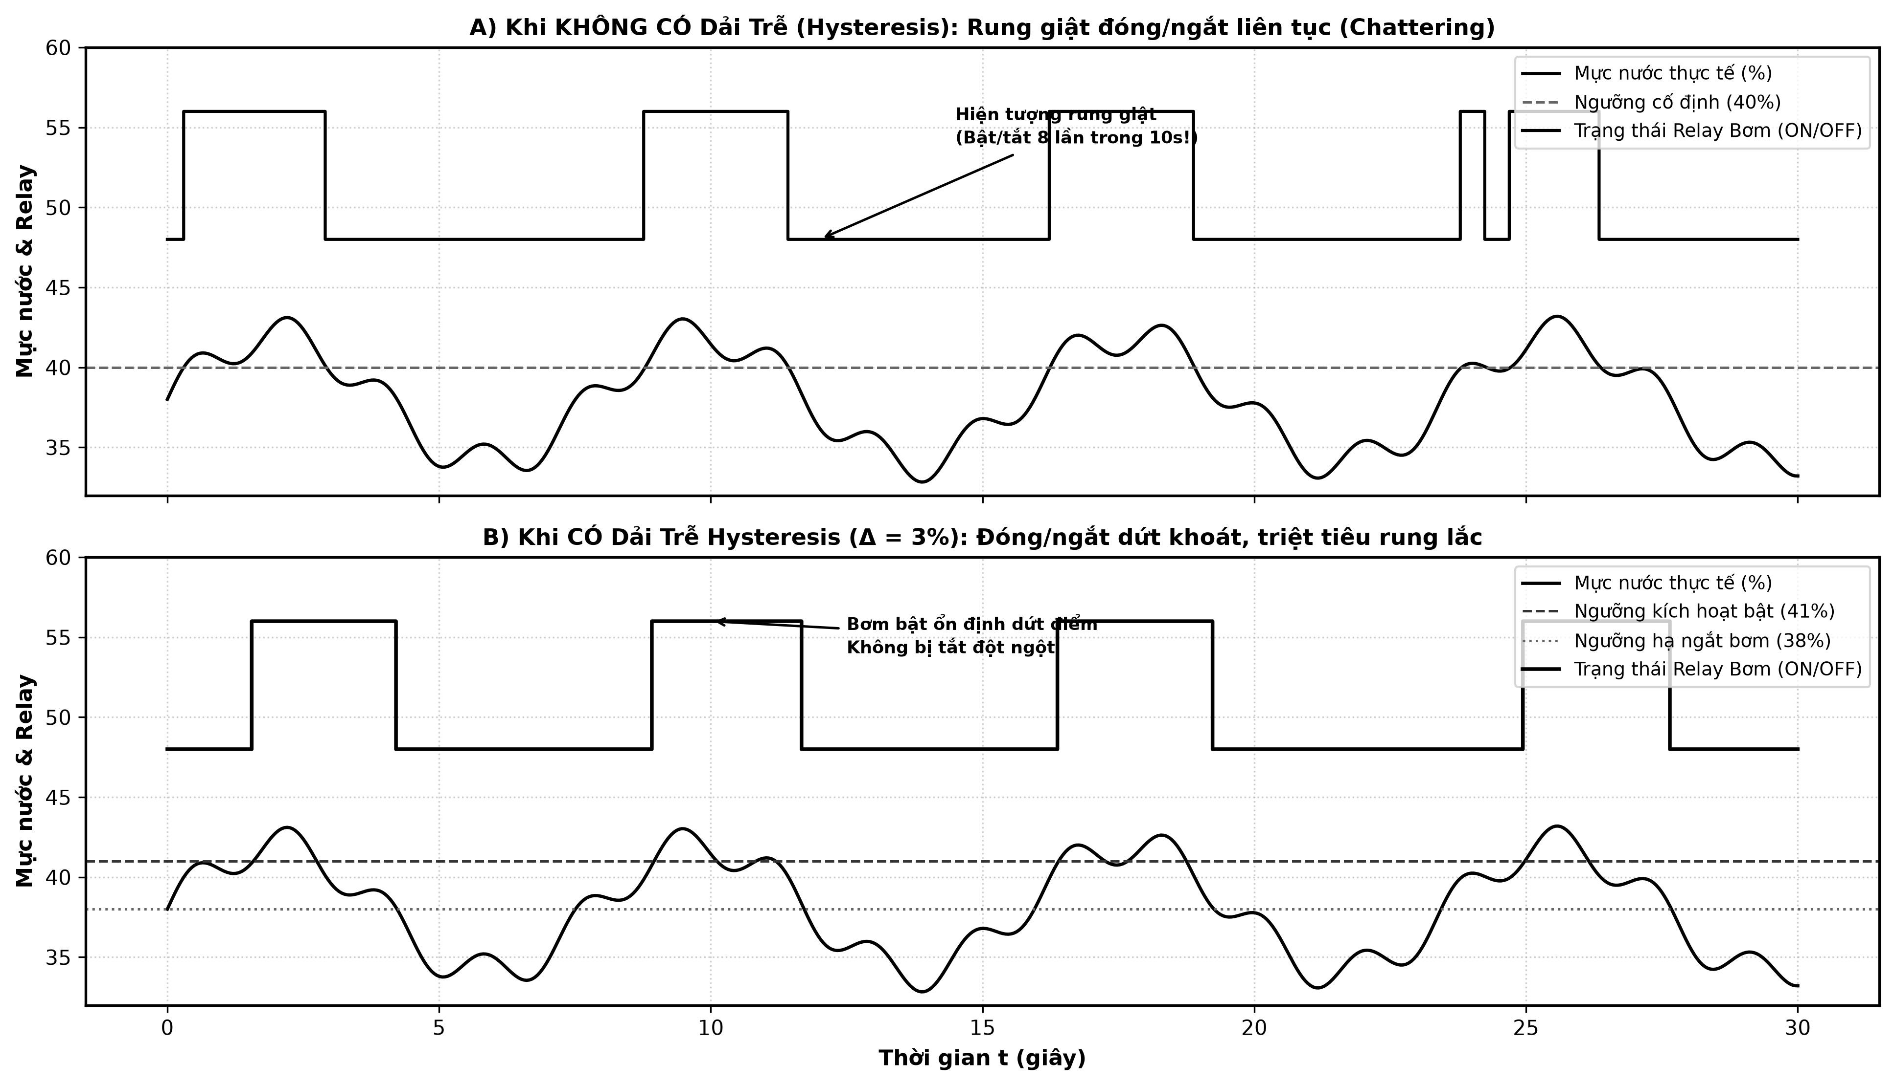
Hình 3.2: So sánh đáp ứng điều khiển máy bơm: Không có Hysteresis (A) và Có Hysteresis
(B)
Ở trường hợp A (không có dải trễ), rơ-le máy bơm bị đóng ngắt tới 8 lần trong vòng 10 giây, gây tổn hại cơ học và nguy cơ cháy tiếp điểm. Ở trường hợp B (áp dụng Hysteresis kết hợp Debouncing), máy bơm chỉ đóng dứt khoát 1 lần khi nước vượt 41% và chỉ ngắt khi nước rút sâu ổn định dưới 38%.
3.4.4 Thuật Toán Điều Khiển Mượt Servo Van Xả (Soft PWM
Stepping)
Để tránh hiện tượng động cơ Servo quay giật đột ngột từ 0◦ lên 180◦ trong 1 chu kỳ điều khiển (gây rung lắc gãy khớp nối cơ khí cửa van và tiêu thụ dòng đỉnh lớn gây sụt áp nguồn), hệ thống áp dụng bộ giới hạn tốc độ quay (Slew-rate Limiter):
// Noi suy goc quay Servo muot ma moi 20ms if (currentAngle < targetAngle) {
currentAngle += 5; // Tang moi buoc 5 do if (currentAngle > targetAngle) currentAngle = targetAngle; valveServo.write(currentAngle);
} else if (currentAngle > targetAngle) { currentAngle -= 5; // Giam moi buoc 5 do if (currentAngle < targetAngle) currentAngle = targetAngle; valveServo.write(currentAngle);
}
1
2
3
4
5
6
7
8
9
10
Thuật toán chia hành trình 180◦ thành 36 bước nhỏ cách nhau 20ms, giúp van xả mở êm ái trong khoảng thời gian 0.72s.
3.5 Chế Độ Vận Hành AUTO / MANUAL & Bảo Vệ Failsafe
3.5.1 Máy Trạng Thái Quản Lý Chế Độ Vận Hành
Hệ thống quản lý 3 trạng thái chế độ hoạt động:
AUTO_MODE: Chế độ mặc định. Quyền điều khiển máy bơm và van xả do thuật toán FSM quyết định tự động 100%. Mọi nút can thiệp cưỡng chế trên Web Dashboard đều bị khóa mờ.
MANUAL_MODE: Chế độ can thiệp thủ công. Người vận hành được phép bật/tắt bơm và xoay góc van xả tùy ý thông qua Web Dashboard để phục vụ kiểm tra thiết bị hoặc xả đáy hồ.
FAILSAFE_MODE: Trạng thái chuyển đổi khẩn cấp khi hệ thống phát hiện mất kết nối mạng điều khiển từ xa.
3.5.2 Cơ Chế Heartbeat & Căn Cứ Chọn Timeout 30 Giây
Định nghĩa Heartbeat: Trong kiến trúc của FloodGuard, trình duyệt Web Dashboard liên tục gửi yêu cầu GET /api/status mỗi 1000ms (1s). Mỗi khi nhận được request này, vi điều khiển cập nhật biến dấu thời gian:
t_{last_heartbeat} = millis() (3.7)
Yêu cầu polling dữ liệu này vừa làm nhiệm vụ cập nhật giao diện, vừa đóng vai trò như một gói tin điểm danh (Keep-alive Heartbeat).
Cơ chế kích hoạt Failsafe: Trong hàm loop(), hệ thống liên tục kiểm tra:
∆toffline = millis() − tlast_heartbeat (3.8)
Nếu hệ thống đang ở MANUAL_MODE mà ∆t_{offline} > 30000ms (30s), vi điều khiển ngay lập tức cưỡng chế thiết lập lại:
isAutoMode = true (3.9)
Lý do lựa chọn ngưỡng 30s: Khoảng thời gian 30s tương đương với 30 chu kỳ heartbeat bị mất liên tiếp. Con số này đủ dài để bỏ qua các hiện tượng rớt mạng tạm thời do nhiễu sóng Wi-Fi (2 −5s) hoặc khi người dùng vô tình xoay màn hình điện thoại khiến trình duyệt reload, nhưng đủ ngắn để đảm bảo rằng nếu trạm đang bị dâng nước nhanh trong mưa bão, mực nước sẽ không thể dâng vượt quá dung tích hồ thu trước khi hệ thống tự động tiếp quản.
3.5.3 Hành Vi Khôi Phục Kết Nối & Quy Tắc Ghi Đè An Toàn Tối Cao
Khôi phục kết nối: Khi mạng Wi-Fi được kết nối lại và trình duyệt gửi request tiếp theo, ESP32 sẽ trả về chuỗi JSON chứa trường cờ "failsafe": true. Giao diện Web Dashboard sẽ lập tức hiển thị một thanh thông báo màu cam với nội dung: *"Hệ thống đã tự động chuyển về chế độ AUTO do mất kết nối quá 30 giây"*. Để tiếp tục can thiệp thủ công, người vận hành bắt buộc phải nhấp nút xác nhận trên Web để chuyển lại sang MANUAL.
Quy tắc ghi đè an toàn tối cao (Safety Priority Override): Ngay cả khi đang ở chế độ MANUAL, nếu mực nước đo được đạt mức nguy cấp CRITICAL (≥ 80%) mà sau 10s người vận hành không ra lệnh bật bơm hoặc mở van, hệ thống sẽ tự động tước quyền MANUAL, chuyển về AUTO và kích hoạt toàn bộ cơ cấu xả lũ hết công suất để chống tràn hồ.
3.6 Phân Tích Đặc Tính Thời Gian Thực (Real-Time Performance Analysis)
3.6.1 Chu Kỳ Vòng Lặp Thực Tế & Đánh Giá Độ Trễ
Thời gian thực thi một chu kỳ vòng lặp loop() được đo đạc thực tế bằng hàm micros() trên vi điều khiển ESP32:
Khi không có kết nối Web (Chu kỳ nền): Thời gian chạy một vòng lặp chỉ mất 2 − 5ms, phần lớn thời gian CPU ở trạng thái rảnh hoặc thực thi băm xung nhịp còi.
Tại chu kỳ trích mẫu cảm biến (mỗi 150ms): Mất khoảng 36−38ms (chủ yếu là thời gian đo xung ToF của cảm biến siêu âm qua hàm pulseIn()).
Khi xử lý yêu cầu HTTP JSON: Mất khoảng 8 − 15ms để đọc thông số, định dạng chuỗi JSON và gửi qua ngăn xếp TCP/IP.
3.6.2 Thời Gian Phản Ứng Tối Đa (Worst-Case Reaction Time - WCRT)
Thời gian phản ứng tồi tệ nhất (T_{WCRT}) được tính từ thời điểm mực nước thực tế chạm ngưỡng nguy hiểm cho tới khi tiếp điểm Relay đóng hoàn toàn để cấp điện cho máy bơm:
TWCRT = Tsample_wait + Tfilter + TFSM + Trelay_delay (3.10) Trong đó:
T_{sample_wait} = 150ms: Thời gian chờ tối đa giữa hai chu kỳ kích hoạt đọc cảm biến.
T_{filter} = 36ms: Thời gian đo 3 mẫu siêu âm của bộ lọc trung vị.
T_{FSM} = 2ms: Thời gian tính toán thuật toán FSM và gán chân GPIO.
T_{relay_delay} = 15ms: Thời gian trễ cơ học để tiếp điểm lá đồng của Relay 5V đóng kín hoàn toàn mạch điện.
Tổng thời gian phản ứng tối đa:
T_{WCRT} = 150 + 36 + 2 + 15 = 203ms < 250ms (3.11)
Kết quả chứng minh hệ thống đáp ứng xuất sắc ràng buộc thời gian thực ≤ 250ms, đảm bảo máy bơm được kích hoạt gần như tức thời khi nước vừa chạm ngưỡng tràn.
3.6.3 Cơ Chế Tránh Chặn Luồng Bởi Ngăn Xếp Wi-Fi / HTTP
Thư viện WebServer.h của ESP32 sử dụng cơ chế lắng nghe socket bất đồng bộ nonblocking. Trong hàm loop(), lời gọi server.handleClient() chỉ thực hiện kiểm tra cờ ngắt có dữ liệu sẵn sàng trong bộ đệm ngắt mạng của chip. Nếu không có gói tin TCP mới đến, hàm lập tức trả về quyền điều khiển sau chưa đầy 0.08ms, không gây bất kỳ ảnh hưởng nào tới chu kỳ lấy mẫu của cảm biến.
3.6.4 Bảo Vệ Hệ Thống Bằng Phần Cứng Task Watchdog Timer (TWDT)
Để phòng ngừa tình huống vi điều khiển bị treo do sốc điện nguồn hoặc bẫy lỗi phần mềm, FloodGuard cấu hình bộ đếm thời gian giám sát phần cứng Task Watchdog Timer của ESP-IDF với chu kỳ timeout 3000ms (3s). Hàm xóa cờ watchdog được gọi đều đặn trong vòng lặp loop(). Nếu sau 3 giây vòng lặp không thể quay lại điểm xóa cờ (do treo luồng), phần cứng TWDT sẽ tự động phát tín hiệu Reset cứng để khởi động lại hệ thống về trạng thái ban đầu an toàn.
3.7 Xử Lý Sự Cố & Ma Trận An Toàn (Fault Handling Matrix)
Bảng 3.6 tổng hợp toàn bộ các kịch bản lỗi phần cứng và phần mềm, cùng các phản ứng xử lý an toàn tương ứng được cài đặt sẵn trong firmware.

Bảng 3.6: Ma trận xử lý sự cố và trạng thái an toàn của trạm FloodGuard
Tình huống sự  cố | Cơ chế phát hiện | Hành vi ứng phó an toàn của hệ thống
HC-SR04 mất xung Echo (đứt dây, bám bẩn  màng loa) | pulseIn() trả về 0 hoặc quá timeout  30ms. | Giữ mẫu hợp lệ gần nhất trong 3 chu kỳ (600ms). Nếu lỗi kéo dài: chuyển sang SENSOR_FAULT, còi bíp cảnh báo lỗi, mở van xả 50% phòng ngừa ngập úng.
Khoảng cách ngoài dải vật lý (< 5cm hoặc  > 50cm) | Giá trị đo nằm ngoài dải dung tích hồ thu. | Kẹp giá trị (Clamp) tự động về 100% (nếu < 5cm) hoặc 0% (nếu > 50cm), ngăn chặn lỗi tràn biến số.
Cảm biến mưa hở mạch (đứt dây tín hiệu AO/DO) | ADC đọc giá trị cực đại 4095 (3.3V). | Hệ thống xem như điều kiện khô ráo, tự động dựa hoàn toàn vào mực nước siêu âm để điều khiển xả lũ.
Mất kết nối WiFi / Đứt mạng  Web Client | Không nhận được gói tin heartbeat quá 30s. | Tự động hủy chế độ MANUAL, cưỡng chế chuyển về AUTO, trao quyền cho FSM để tự hành chống tràn bể.
Sụt áp nguồn cấp (Brown-out) | Điện áp vi điều khiển tụt dưới ngưỡng 2.8V. | Bộ giám sát Brown-out Reset nội của ESP32 tự động ngắt vi điều khiển và khởi động lại an toàn khi nguồn ổn định.

Chương 4
Giao Diện Web Dashboard & Tích
Hợp Hệ Thống IoT
4.1 Tổng Quan Kiến Trúc Mạng & Chế Độ Hoạt Động
4.1.1 Cấu Hình Mạng Không Dây Nội Bộ SoftAP
Trong kiến trúc của trạm chống ngập FloodGuard, vi điều khiển ESP32 được cấu hình hoạt động ở chế độ trạm phát không dây độc lập (Software Access Point - SoftAP Mode). Đây là giải pháp tối ưu cho các trạm quan trắc dã chiến ngoài thực địa:
Độc lập hoàn toàn với hạ tầng mạng bên ngoài: Hệ thống tự phát sóng Wi-Fi riêng mà không cần kết nối tới Internet hay phụ thuộc vào các bộ định tuyến Router dân dụng (vốn rất dễ mất điện hoặc đứt cáp quang trong bão lũ).
Tên mạng truy cập (SSID): FloodGuard_AP.
Chuẩn bảo mật & Mật khẩu: WPA2-PSK với mật khẩu mặc định 12345678 (đáp ứng tiêu chuẩn an toàn tối thiểu 8 ký tự).
Địa chỉ mạng cục bộ (Local Gateway IP): Cổng mặc định 192.168.4.1, cùng mặt nạ mạng con 255.255.255.0.
Hỗ trợ dịch vụ tên miền đa hướng (mDNS): Hệ thống tích hợp giao thức mDNS (Multicast DNS) thông qua thư viện ESPmDNS.h. Người vận hành chỉ cần nhập địa chỉ tên miền cục bộ dễ nhớ:
http://floodguard.local (4.1)
vào thanh địa chỉ trình duyệt thay vì phải ghi nhớ chuỗi số IP tĩnh.
4.2 Bố Cục Giao Diện Người Dùng Dark Glassmorphism
Giao diện Web Dashboard được thiết kế theo ngôn ngữ hiện đại Dark Glassmorphism (nền tối kết hợp hiệu ứng kính mờ trong suốt), tối ưu hóa hiển thị tự co giãn (Responsive Design) trên cả điện thoại di động và máy tính bảng (Hình 4.1).
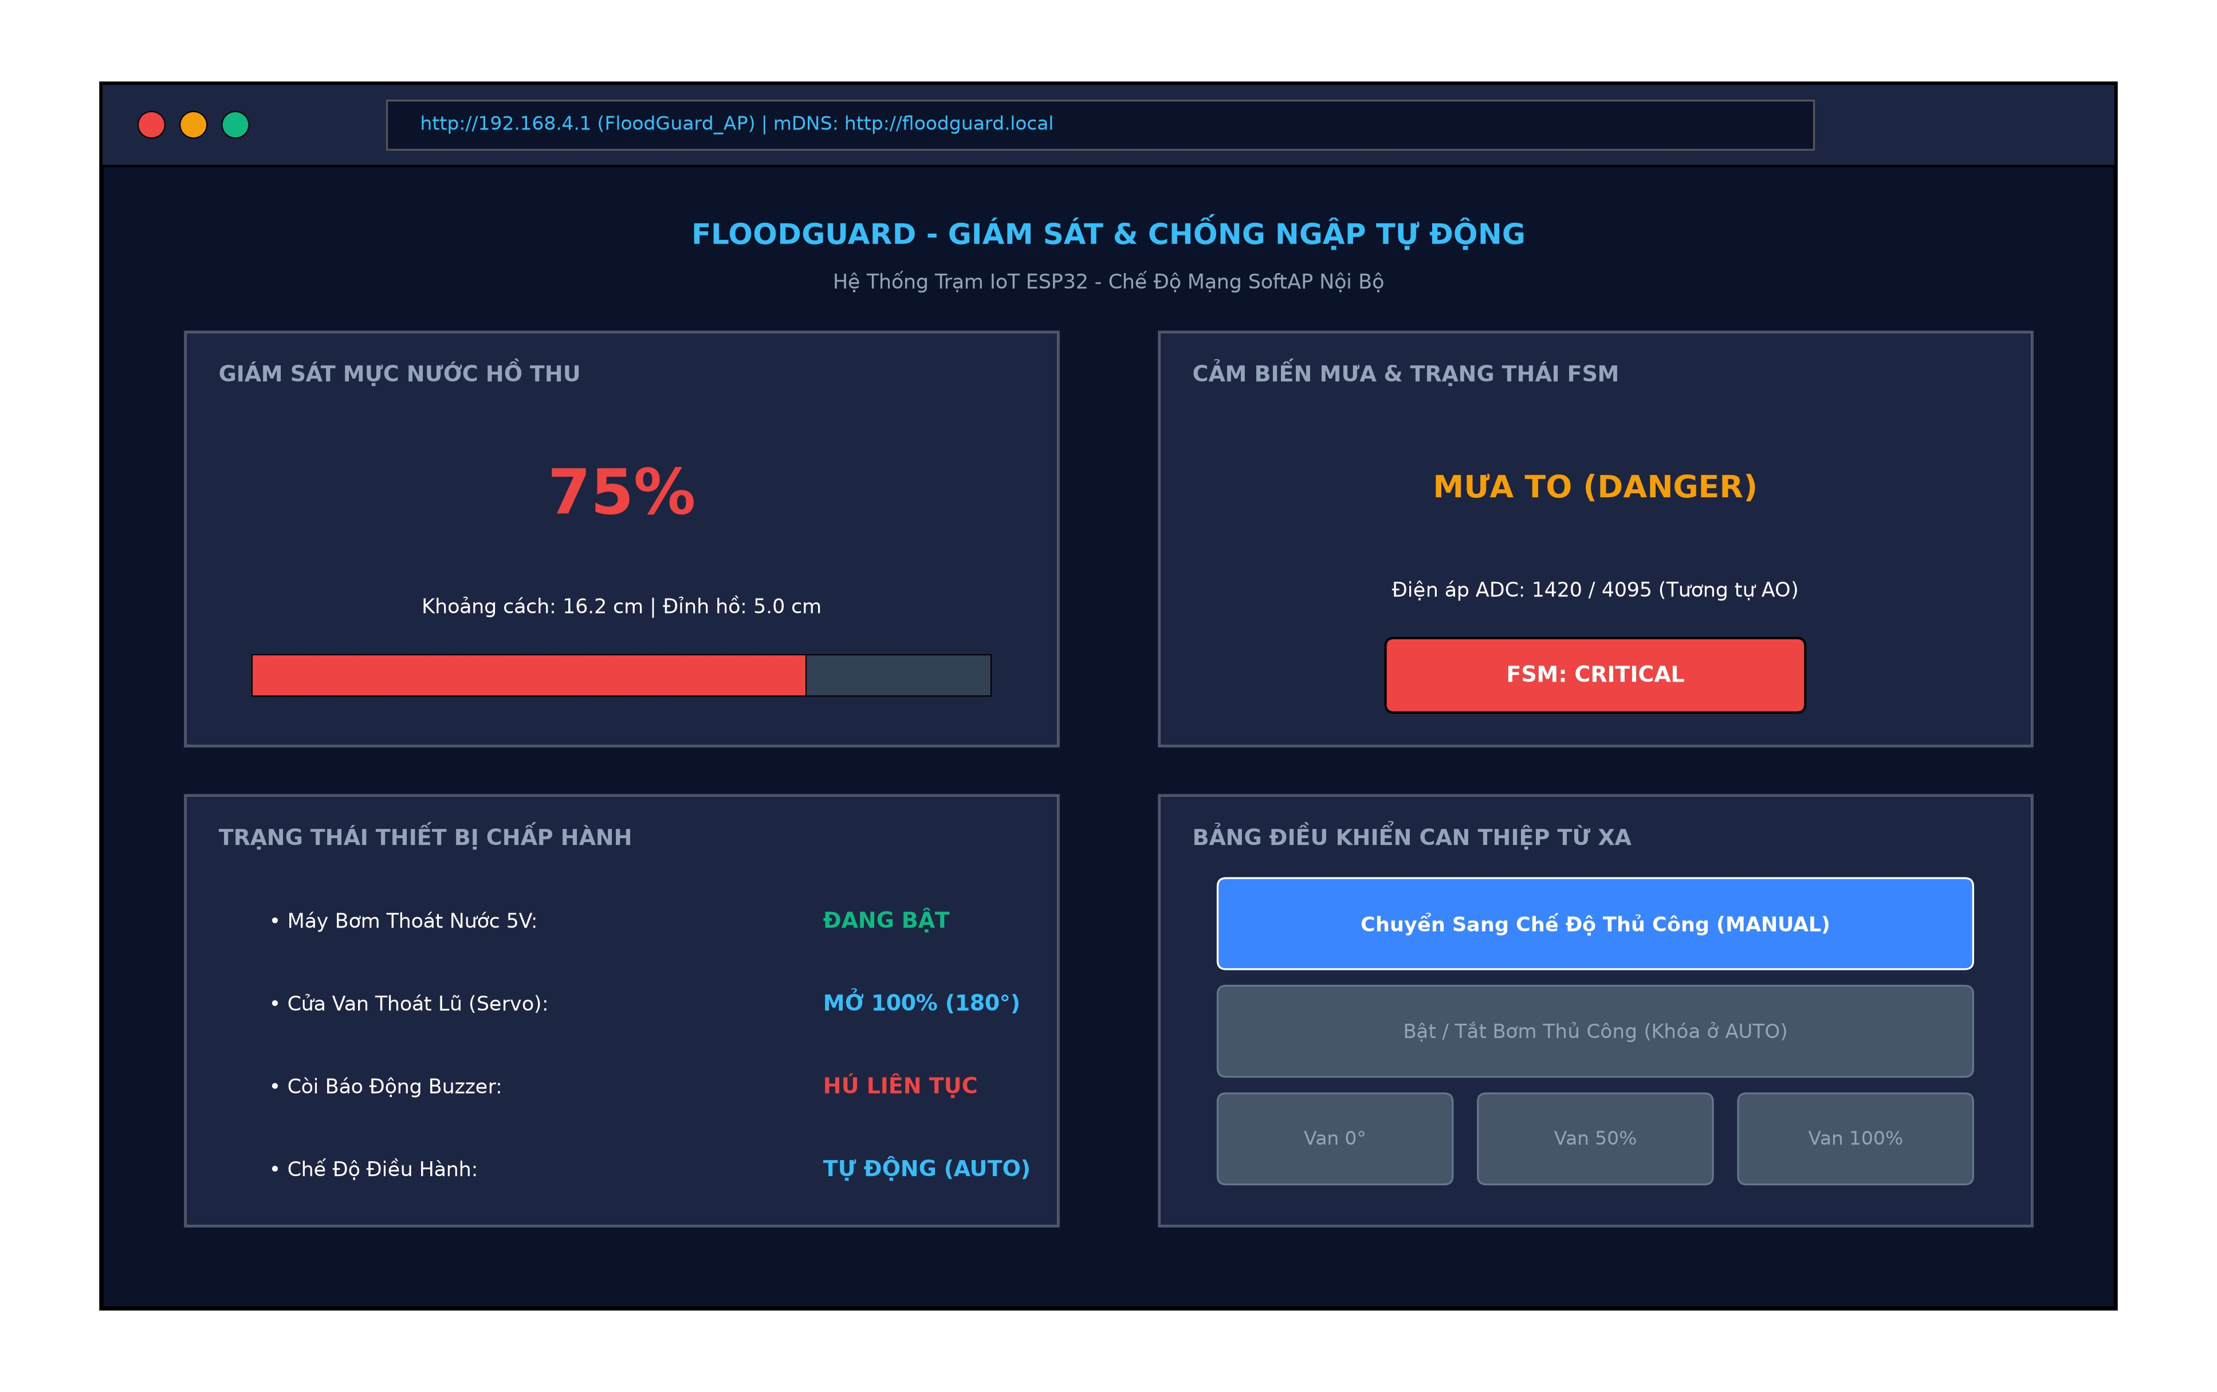
Hình 4.1: Giao diện Web Dashboard thời gian thực của trạm FloodGuard
Giao diện trực quan bao gồm 6 khối chức năng chính:
- Khối tiêu đề & Huy hiệu kết nối (Header Badge): Hiển thị tên trạm, chế độ kết nối mạng SoftAP và địa chỉ IP làm việc hiện thời.
- Khối giám sát mực nước hồ thu (Water Level Card): Hiển thị số đo phần trăm dung tích hồ thu cỡ lớn (0% − 100%), khoảng cách vật lý từ cảm biến tới mặt nước theo đơn vị cm và thanh tiến trình đồ họa đổi màu tương ứng (Xanh: NORMAL, Vàng: WARNING, Đỏ: DANGER/CRITICAL).
- Khối cảm biến lượng mưa & Trạng thái FSM (Rain & State Card): Cập nhật phân loại thời tiết theo 4 cấp độ (Khô ráo, Mưa nhỏ, Mưa to, Ngập nước), hiển thị điện áp ADC 12-bit thô và huy hiệu màu sắc phản ánh trạng thái logic FSM hiện hành.
- Khối giám sát cơ cấu chấp hành (Actuators Status Card): Hiển thị chi tiết tình trạng đóng/ngắt của máy bơm 5V (ĐANG BẬT / ĐÃ TẮT), góc mở của van xả lũ (Đóng kín 0%, Mở vừa 50%, Mở tối đa 100%) và mức cảnh báo của còi hú.
- Khối nút bấm chuyển chế độ (Mode Toggle): Nút bấm chuyển đổi qua lại giữa chế độ vận hành tự động (AUTO) và can thiệp thủ công (MANUAL).
- Khối nút bấm can thiệp cưỡng chế (Manual Override Controls): Gồm nút Bật/Tắt máy bơm mini và bộ 3 nút điều chỉnh góc mở cửa van (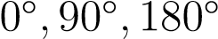). Các nút này chỉ được phép kích hoạt khi hệ thống đang ở chế độ MANUAL.
4.3 Đặc Tả Chuẩn Hóa Giao Thức HTTP REST API
Hệ thống giao tiếp hai chiều giữa trình duyệt người dùng và vi điều khiển ESP32 thông qua các endpoint REST API được chuẩn hóa trong Bảng 4.1.
Bảng 4.1: Bảng đặc tả các giao diện lập trình ứng dụng HTTP REST API của trạm

FloodGuard
Endpoint URL | Method | Tham số truyền | Mã HTTP | Cấu trúc dữ liệu phản hồi & Chức  năng
/ | GET | Không có | 200 | Trả về toàn bộ mã nguồn  HTML/CSS/JS của trang Dashboard lưu trong bộ nhớ Flash PROGMEM.
/api/status | GET | Không có | 200 | Trả về chuỗi JSON chứa toàn bộ dữ liệu telemetry đo đạc thời gian thực và trạng thái thiết bị.
/api/control | GET | action=mode_toggle | 200 | Đảo trạng thái giữa AUTO và MANUAL.
 |  | action=pump_toggle | 200 | Bật hoặc ngắt máy bơm cưỡng chế (chỉ ở MANUAL).
 |  | action=valve_0 | 200 | Xoay Servo đóng kín van 0◦ (chỉ ở MANUAL).
 |  | action=valve_50 | 200 | Xoay Servo mở van xả 50% (90◦).
 |  | action=valve_100 | 200 | Xoay Servo mở van xả tối đa 100% (180◦).
4.3.1 Cấu Trúc Gói Tin JSON Telemetry Chi Tiết
Tại endpoint GET /api/status, vi điều khiển ESP32 đóng gói các tham số vận hành vào một đối tượng JSON nhỏ gọn:
{
"waterPercent": 75,
"distance": 16.2,
"isRaining": true,
"rainRaw": 1420,
"rainLevel": "MUA_TO (DANGER)",
"sysState": "CRITICAL",
"isAuto": true,
"pump": true,
"valve": 100,
1
2
3
4
5
6
7
8
9
10
"buzzer": "HU_LIEN_TUC",
"failsafe": false
}
11
12
13
4.4 Phân Tích Cải Tiến Thiết Kế API & Hạn Chế Của Phương Thức GET
4.4.1 Phân Tích Rủi Ro Kỹ Thuật Khi Sử Dụng Phương Thức GET Cho Lệnh Điều Khiển
Trong kiến trúc phần mềm RESTful chuẩn mực quốc tế (RFC 7231):
Phương thức GET được định nghĩa là phương thức an toàn (Safe) và có tính bảo lưu trạng thái (Idempotent) – nghĩa là các yêu cầu GET chỉ được dùng để truy vấn dữ liệu mà tuyệt đối không được làm thay đổi trạng thái tài nguyên trên máy chủ.
Việc phiên bản thực nghiệm hiện tại sử dụng request GET /api/control đi kèm tham số hành động (ví dụ action=pump_toggle) tiềm ẩn các rủi ro bảo mật và vận hành:
- Cơ chế nạp trước liên kết của trình duyệt (Browser Link Prefetching): Một số trình duyệt web hiện đại có tính năng tự động gửi ngầm các request GET đối với các đường dẫn xuất hiện trong trang để tăng tốc độ lướt web. Điều này có thể vô tình kích hoạt bật/tắt máy bơm mà người dùng không hề hay biết.
- Bộ đệm trình duyệt (HTTP Caching): Trình duyệt hoặc proxy mạng có thể lưu lại kết quả của lệnh GET trước đó và trả về kết quả đệm thay vì gửi lệnh thực sự tới ESP32, dẫn tới sai lệch trạng thái điều khiển.
- Lịch sử duyệt web (Browser History & Bookmarking): Người dùng vô tình bookmark hoặc mở lại lịch sử URL có thể gửi lại lệnh bật bơm ngoài ý muốn.
4.4.2 Giải Pháp Chuẩn Hóa Kiến Trúc API Cho Phiên Bản Công Nghiệp
Báo cáo thẳng thắn nhìn nhận đây là một hạn chế kỹ thuật trong phiên bản mô hình thử nghiệm ban đầu (Proof of Concept). Trong phiên bản hoàn thiện triển khai công nghiệp, hệ thống được quy hoạch nâng cấp toàn diện:
Chuyển đổi toàn bộ các lệnh can thiệp phần cứng sang phương thức POST tại endpoint /api/control với dữ liệu truyền trong thân gói tin (Request Body) dưới định dạng JSON:
1
POST /api/control HTTP/1.1
Content-Type: application/json
Authorization: Bearer <JWT_SECURITY_TOKEN>
{
2
3
4
5
6
"targetDevice": "pump",
"commandState": "ON",
"authConfirm": true
}
7
8
9
10
Tích hợp cơ chế mã thông báo chống giả mạo yêu cầu chéo trang (Anti-CSRF Token) và kiểm tra quyền quản trị trước khi vi điều khiển thực thi lệnh chuyển mạch GPIO.
4.5 Sơ Đồ Tuần Tự (Sequence Diagram) Tương Tác Web
Mối quan hệ tương tác thời gian giữa Người vận hành (trình duyệt Web), máy chủ ESP32 Web Server và cơ cấu chấp hành phần cứng được mô hình hóa qua hai luồng nghiệp vụ trong Hình 4.2.
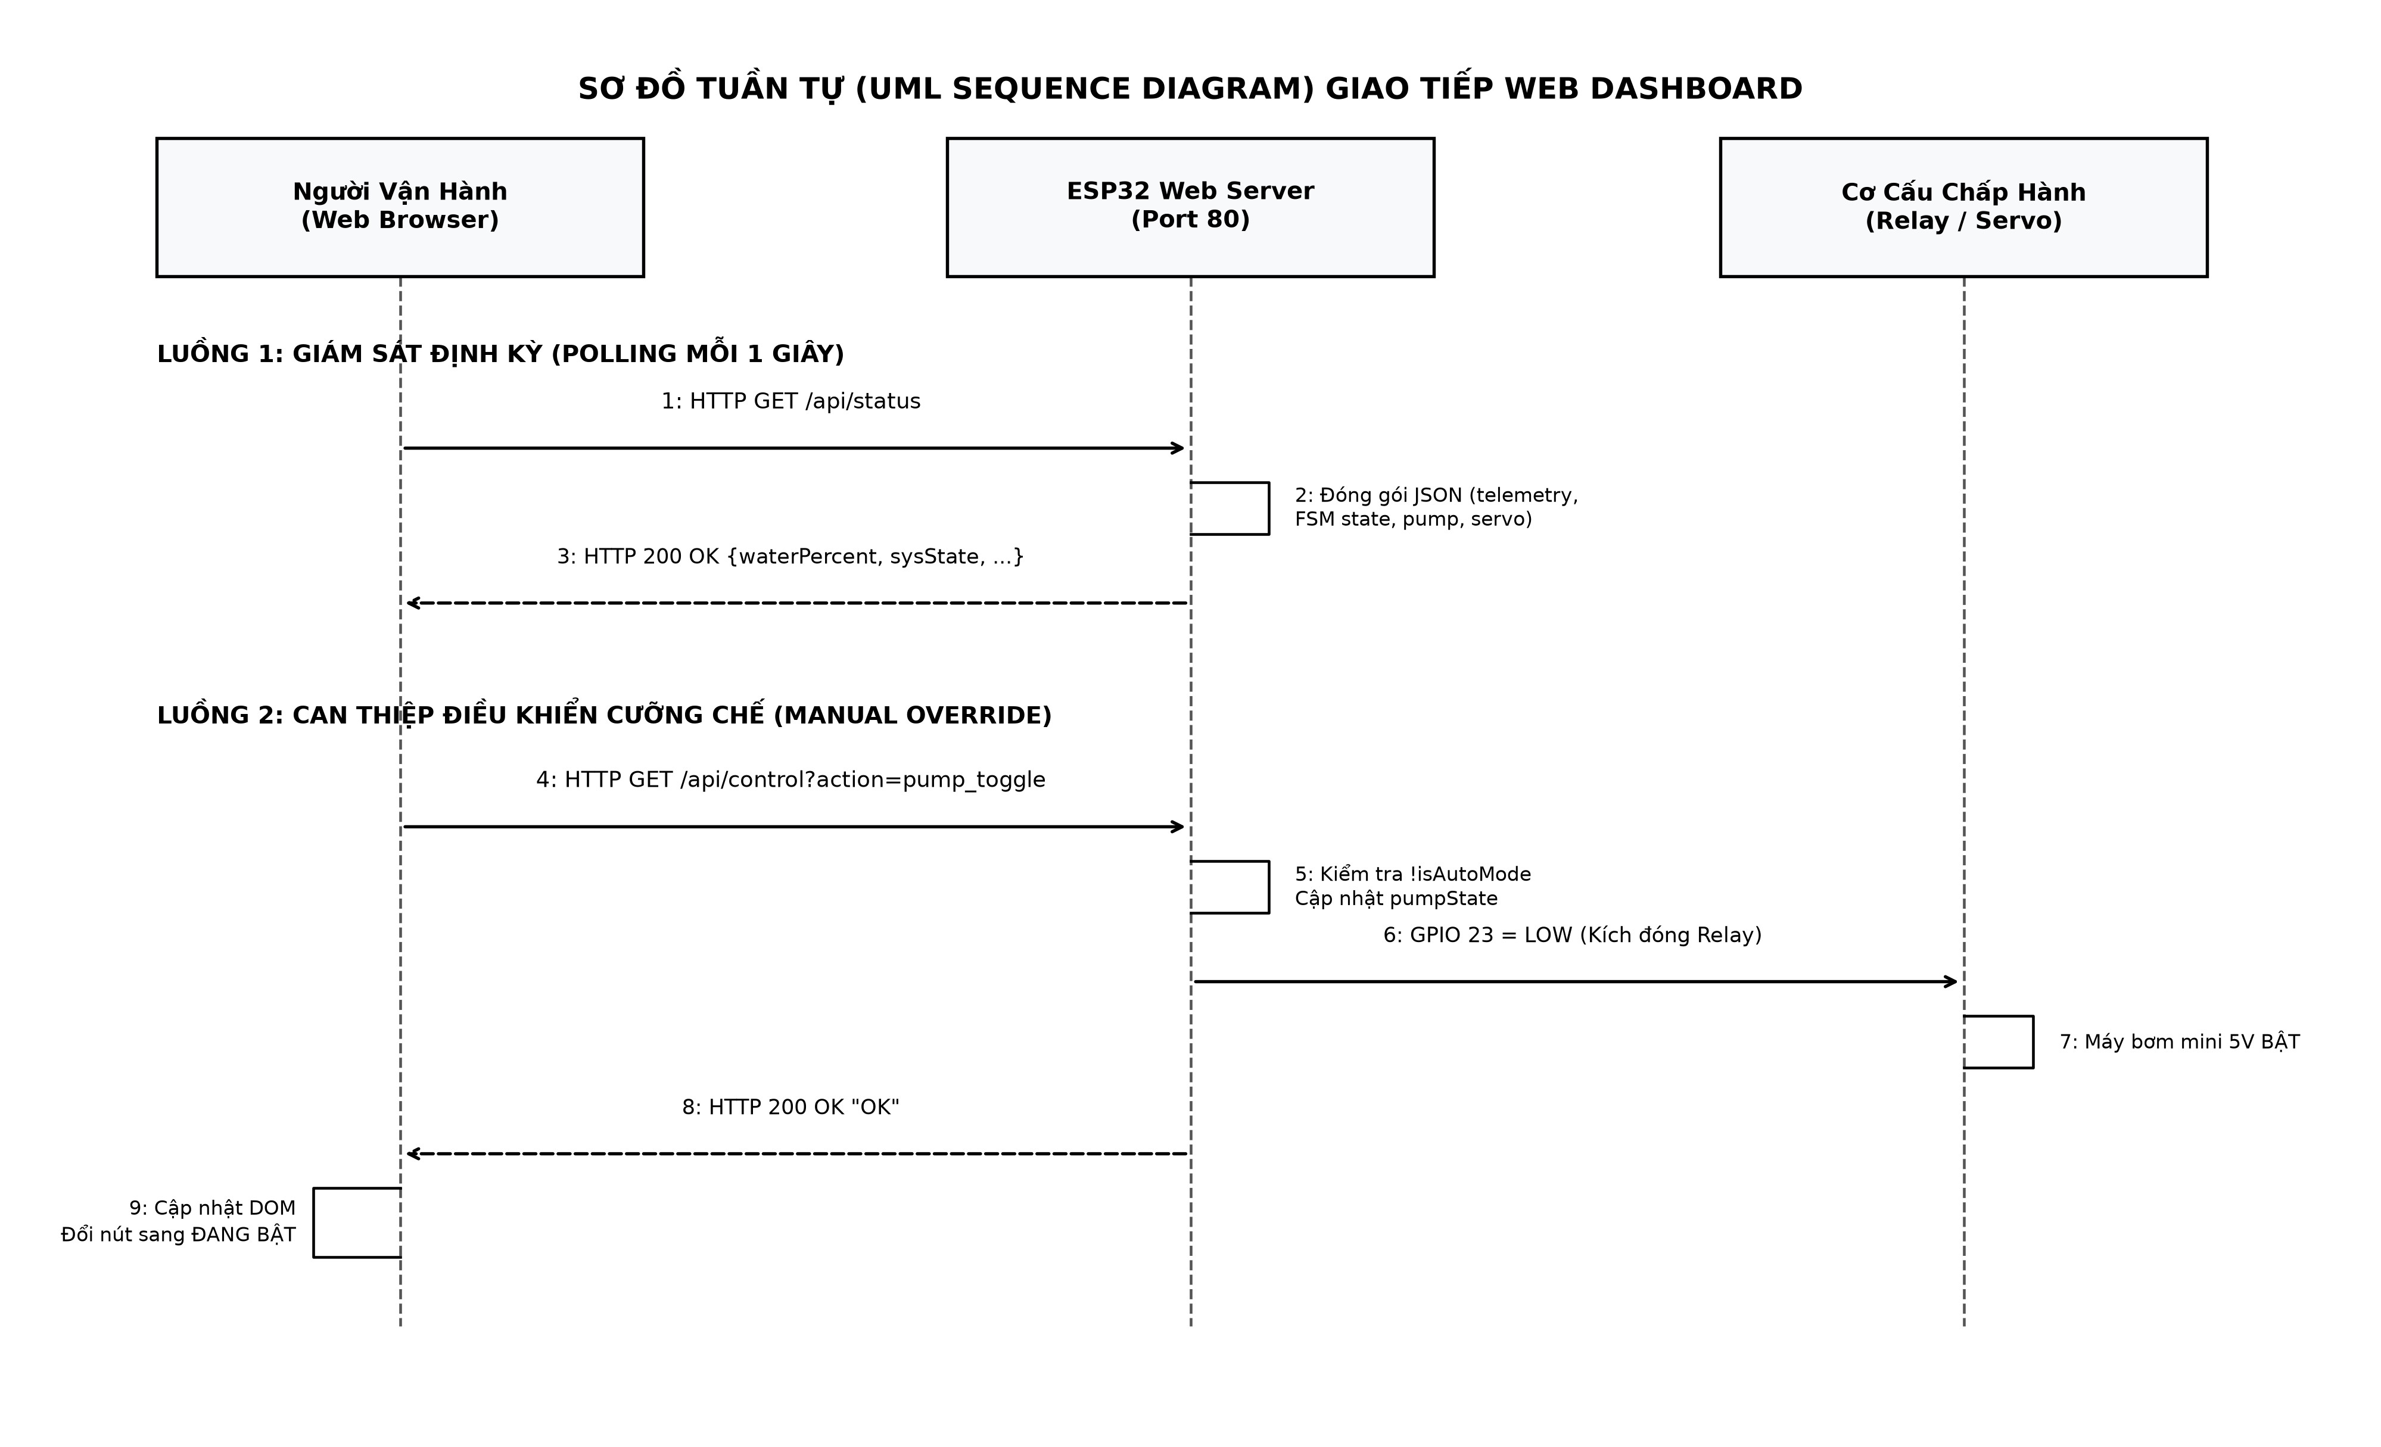
Hình 4.2: Sơ đồ tuần tự (UML Sequence Diagram) hai luồng nghiệp vụ giám sát và điều
khiển Web
- Luồng 1 – Giám sát đo đạc tuần hoàn (Polling Telemetry Loop): Trình duyệt JavaScript tự động kích hoạt hàm fetch(’/api/status’) đều đặn mỗi 1000ms. Vi điều khiển đọc dữ liệu cảm biến sạch, đóng gói chuỗi JSON và phản hồi mã HTTP 200 OK. Phía trình duyệt bóc tách JSON và cập nhật thanh đo mực nước, góc mở van xả và thẻ huy hiệu tương ứng.
- Luồng 2 – Can thiệp điều khiển người dùng (Command Dispatch): Khi kỹ thuật viên nhấp nút (ví dụ Bật bơm), trình duyệt gửi lệnh GET /api/control với tham số action=pump_toggle. ESP32 kiểm tra tiền điều kiện !isAutoMode; nếu hợp lệ, chân GPIO 23 ngay lập tức được kéo xuống mức LOW để đóng rơ-le bật máy bơm, sau đó phản hồi chuỗi xác nhận "OK". Giao diện Web lập tức chuyển màu nút sang màu xanh chỉ báo ”ĐANG BẬT”.
4.6 Logic Điều Khiển Trên Giao Diện Người Dùng
    - Cơ Chế Khóa Nút Tránh Xung Đột (UI Button Locking)
Để triệt tiêu hoàn toàn nguy cơ người vận hành can thiệp trái phép hoặc gây xung đột với thuật toán FSM:
Khi hệ thống ở chế độ AUTO: Toàn bộ 4 nút điều khiển cưỡng chế (Nút bật/tắt bơm và 3 nút góc mở van) được gán thuộc tính disabled = true, độ trong suốt giảm xuống 45% (opacity: 0.45) và con trỏ chuột chuyển thành biểu tượng cấm thao tác (cursor: not-allowed). Người dùng chỉ có thể quan sát thông số mà không thể can thiệp sai lệch.
Khi chuyển sang chế độ MANUAL: Các nút lập tức được kích hoạt sáng rõ, cho phép người dùng nhấp thao tác bình thường.
    - Cập Nhật Lạc Quan (Optimistic UI Update) & Cảnh Báo Mất Mạng
Cập nhật giao diện tức thời (Optimistic UI): Nhằm tạo trải nghiệm mượt mà không có cảm giác trễ mạng, ngay khi người dùng nhấp phím, giao diện Web lập tức đổi trạng thái nút bấm đồ họa trên màn hình song song với việc gửi request bất đồng bộ tới ESP32 ngầm bên dưới.
Chỉ báo mất kết nối mạng (Offline Indicator): Nếu sau 3 chu kỳ gửi tin liên tiếp (3s) mà trình duyệt không nhận được tín hiệu phản hồi HTTP từ trạm ESP32, giao diện Web tự động làm mờ toàn bộ màn hình và hiển thị một thanh thông báo cảnh báo màu đỏ nổi bật: ”Mất kết nối với trạm FloodGuard! Vui lòng kiểm tra lại kết nối Wi-Fi.”
4.7 Kỹ Thuật Lưu Trữ Web Dashboard Trong Flash (PROGMEM)
Để phục vụ giao diện người dùng mà không cần trang bị thêm thẻ nhớ microSD cồng kềnh, toàn bộ mã nguồn của trang web (gồm tài liệu HTML, định dạng CSS phong cách Dark Glassmorphism và mã logic JavaScript) được tích hợp trong một chuỗi ký tự duy nhất:
const char HTML_DASHBOARD[] PROGMEM = R"rawliteral( <!DOCTYPE html>
<html lang="vi">
... [Ma nguon HTML / CSS / JS] ...
</html>
)rawliteral";
1
2
3
4
5
6
Cơ chế hoạt động của từ khóa PROGMEM: Chỉ thị trình biên dịch GCC lưu chuỗi vào phân vùng bộ nhớ Flash (dung lượng 4MB) của ESP32 thay vì nạp vào bộ nhớ truy cập ngẫu nhiên SRAM (520KB).
Kích thước tệp nhúng: Toàn bộ chuỗi giao diện chiếm dung lượng ≈ 14.2KB trong bộ nhớ Flash.
Hiệu quả tiết kiệm tài nguyên: Khi trạm hoạt động bình thường, trang web không chiếm dụng một byte dung lượng RAM nào. Chỉ khi có thiết bị kết nối gửi yêu cầu GET /, vi điều khiển mới cấp phát một bộ đệm tạm thời để truyền dữ liệu qua ngăn xếp mạng rồi lập tức giải phóng bộ nhớ.
4.8 An Ninh Bảo Mật & Hiệu Năng Truyền Thông
4.8.1 Đánh Giá An Ninh Mạng & Hạn Chế Hiện Tại
Lớp bảo vệ tầng liên kết dữ liệu: Trạm phát sóng Wi-Fi SoftAP với chuẩn mã hóa WPA2-PSK ngăn chặn các thiết bị lạ không có mật khẩu gia nhập mạng nội bộ.
Hạn chế an ninh ở tầng ứng dụng (Application Layer): Trong mô hình thực nghiệm, giao thức HTTP hoạt động không mã hóa trên cổng 80 và chưa cài đặt cơ chế phân quyền tài khoản (chưa có Login/Password trên Web). Do đó, bất kỳ người dùng nào đã gia nhập mạng Wi-Fi nội bộ đều có thể mở Dashboard và gửi lệnh can thiệp trạm.
Kiến nghị nâng cấp bảo mật: Đối với hệ thống chống ngập quy mô thực tế, hệ thống cần bổ sung:
- Xác thực cơ bản (HTTP Basic Authentication) hoặc trang đăng nhập cấp mã phiên làm việc (Session Token) dành riêng cho kỹ thuật viên được ủy quyền.
- Cấu hình danh sách lọc địa chỉ vật lý MAC (MAC Filtering) tại tầng phát sóng Wi-Fi để từ chối các thiết bị lạ ngay từ khâu kết nối vô tuyến.
4.8.2 Đánh Giá Hiệu Năng Truyền Thông Mạng
Kích thước tải dữ liệu (Payload Size): Chuỗi JSON telemetry trả về tại endpoint /api/status có kích thước trung bình chỉ khoảng 210bytes, đảm bảo tốc độ truyền tải cực nhanh.
Độ trễ phản hồi qua mạng Wi-Fi SoftAP (Round-Trip Time - RTT): Thực nghiệm đo đạc cho thấy thời gian phản hồi một yêu cầu API trung bình chỉ từ 8ms đến 18ms ở khoảng cách 10m.
Khả năng phục vụ đồng thời (Concurrency Capacity): Máy chủ Web Server nhúng trên chip ESP32 lõi kép có khả năng duy trì phục vụ ổn định đồng thời 3−5 thiết bị cùng mở Dashboard theo dõi liên tục mà không làm tăng độ trễ của tác vụ đo đạc cảm biến và thuật toán FSM.
Chương 5
Hướng Dẫn Cài Đặt, Triển Khai và Vận Hành Hệ Thống
Chương này trình bày chi tiết quy trình thực nghiệm từ chuẩn bị môi trường công cụ phát triển, triển khai kiểm thử mô phỏng trên nền tảng Wokwi, đến lắp ráp mạch điện, nạp firmware lên phần cứng thực tế và hướng dẫn kết nối vận hành trạm quan trắc thông qua giao diện Web Dashboard. Cuối chương là bảng kịch bản kiểm thử nghiệm thu và cẩm nang xử lý các sự cố kỹ thuật thường gặp.
5.1 Chuẩn Bị Môi Trường và Công Cụ Phát Triển
Để đảm bảo hệ thống có thể biên dịch, nạp mã nguồn và mô phỏng chính xác, nhà phát triển hoặc kỹ thuật viên cần chuẩn bị đầy đủ các công cụ phần mềm và thư viện điều khiển theo các bước sau.
5.1.1 Cài Đặt Môi Trường Lập Trình & Quản Lý Dự Án
Dự án FloodGuard được xây dựng trên nền tảng vi điều khiển ESP32 với cấu trúc dự án chuẩn hóa bằng PlatformIO Core (CLI) tích hợp trong Visual Studio Code (hoặc Antigravity IDE):
- Cài đặt Visual Studio Code: Tải và cài đặt phiên bản mới nhất từ trang chủ chính thức (https://code.visualstudio.com/).
- Cài đặt tiện ích mở rộng PlatformIO IDE:
Mở thanh công cụ Extensions trên VS Code (phím tắt Ctrl + Shift + X).
Tìm kiếm từ khóa PlatformIO IDE (tác giả PlatformIO) và bấm Install.
Khởi động lại VS Code sau khi hoàn tất để PlatformIO tự động khởi tạo môi trường Python và toolchain biên dịch cross-compiler cho kiến trúc Xtensa ESP32.
- Cài đặt tiện ích Wokwi Simulator:
Tìm kiếm tiện ích Wokwi Simulator (wokwi.wokwi-vscode) trên chợ ứng dụng VS Code và chọn Install.
Cấp quyền xác thực tài khoản Wokwi (miễn phí) theo hướng dẫn trên màn hình để kích hoạt tính năng nạp mô phỏng file nhị phân trực tiếp trong môi trường IDE.
5.1.2 Cài Đặt Trình Điều Khiển Giao Tiếp Nạp Chip (USB-toUART Driver)
Khi kết nối bo mạch phần cứng ESP32 DevKit V1 với máy tính qua cổng USB, hệ điều hành cần trình điều khiển cầu chuyển đổi tín hiệu USB sang UART tương ứng với chip giao tiếp trên bo:
Chip Silicon Labs CP2102 / CP2104: Tải driver CP210x USB to UART Bridge VCP Drivers từ trang chủ Silicon Labs.
Chip WCH CH340G / CH340C: Tải driver CH341SER.EXE từ nhà sản xuất WCH.
Kiểm tra cổng COM: Mở Device Manager trên Windows → mục Ports (COM & LPT), đảm bảo cổng kết nối hiển thị rõ ràng (ví dụ: Silicon Labs CP210x USB to UART Bridge (COM3)).
5.1.3 Cấu Hình Thư Viện Phụ Thuộc trong platformio.ini
Hệ thống sử dụng các thư viện chuẩn cho vi điều khiển ESP32, được khai báo tự động trong tệp cấu hình platformio.ini:
1
[platformio] default_envs = esp32dev src_dir = main
[env:esp32dev] platform = espressif32 board = esp32dev framework = arduino monitor_speed = 115200
build_src_filter = +<main_wokwi.cpp> lib_deps = madhephaestus/ESP32Servo @ ^3.0.5
[env:hardware] platform = espressif32 board = esp32dev framework = arduino monitor_speed = 115200
build_src_filter = +<main_hardware.cpp> lib_deps = madhephaestus/ESP32Servo @ ^3.0.5
2
3
4
5
6
7
8
9 10
11
12
13
14
15
16
17
18
19
20
21
Listing 5.1: Cấu hình môi trường biên dịch trong tệp platformio.ini
Trong đó:
WiFi.h và WebServer.h: Thư viện mạng tích hợp sẵn trong bộ framework Arduino Core của ESP32, dùng để khởi tạo mạng phát SoftAP và máy chủ HTTP Web
Server.
ESP32Servo: Thư viện tạo xung PWM chính xác dựa trên bộ định thời phần cứng (LEDC / Hardware Timers) của ESP32, đảm bảo góc quay Servo SG90 mượt mà không bị xung đột bộ ngắt với sóng Wi-Fi.
5.2 Hướng Dẫn Triển Khai Mô Phỏng Trên Wokwi
Giải pháp mô phỏng trên Wokwi cho phép sinh viên và nhóm nghiên cứu kiểm thử logic trạng thái FSM, dải trễ Hysteresis và các kịch bản báo động khẩn cấp mà không cần linh kiện vật lý.
5.2.1 Cấu Trúc Tệp Mô Phỏng (diagram.json & wokwi.toml)
wokwi.toml: Tệp chỉ thị đường dẫn file firmware nhị phân sau khi biên dịch cho máy ảo Wokwi:
1
[wokwi] version = 1 firmware = ’.pio/build/esp32dev/firmware.bin’ elf = ’.pio/build/esp32dev/firmware.elf’
2
3
4
5
Listing 5.2: Nội dung tệp cấu hình wokwi.toml
diagram.json: Sơ đồ đấu nối ảo định nghĩa tọa độ linh kiện và nối dây giữa các chân GPIO của ESP32 với cảm biến HC-SR04, cảm biến mưa (chiết áp xoay), động cơ Servo SG90, Relay đóng cắt và cụm LED/Buzzer.
5.2.2 Quy Trình Biên Dịch và Khởi Chạy Mô Phỏng
- Biên dịch Firmware mô phỏng: Mở cửa sổ Terminal tại thư mục gốc của dự án và thực hiện lệnh:
1
pio run -e esp32dev
2
Khi thông báo [SUCCESS] xuất hiện, file mã máy firmware.bin đã được ghi thành công vào thư mục .pio/build/esp32dev/.
- Khởi động trình mô phỏng Wokwi:
Mở tệp diagram.json trên giao diện soạn thảo VS Code.
Nhấp chuột vào nút biểu tượng Start Simulation (nút Play màu xanh lá) ở thanh tiêu đề trình soạn thảo, hoặc nhấn tổ hợp phím F1→ nhập lệnh Wokwi:
Start Simulator.
- Tương tác thực nghiệm trên giao diện ảo:
Cảm biến siêu âm HC-SR04: Nhấp chuột vào cảm biến trên sơ đồ mạch để hiển thị thanh trượt khoảng cách. Kéo thanh trượt từ 50cm (tương ứng mức nước 0%, cạn nước) về 5cm (mức nước 100%, tràn bờ) để kiểm tra các ngưỡng FSM chuyển trạng thái.
Cảm biến mưa (Rain Potentiometer): Xoay góc núm vặn biến trở để mô phỏng điện áp ADC từ khô ráo (V > 2.5V) đến mưa tầm tã (V < 1.0V).
Thiết bị chấp hành: Quan sát đèn LED đổi màu (Xanh → Vàng → Đỏ), còi hú Buzzer phát nhịp bíp dồn dập, Relay bật sáng đèn đỏ và góc quay động cơ Servo SG90 mở từ 0◦ → 90◦ → 180◦.
5.3 Hướng Dẫn Lắp Ráp và Nạp Firmware Phần Cứng Thực Tế
5.3.1 Quy Chuẩn Đấu Nối Phần Cứng & Dẫn Chiếu Sơ Đồ Nguyên Lý
Toàn bộ sơ đồ nguyên lý kết nối mạch điện và bảng phân công chân GPIO chi tiết của trạm FloodGuard đã được đặc tả đầy đủ tại Bảng 2.1 và Hình 2.1 thuộc Chương 2. Khi triển khai lắp ráp ngoài thực tế trên breadboard hoặc mạch in PCB, kỹ thuật viên đối chiếu trực tiếp theo các chân tín hiệu đã định nghĩa (HC-SR04 tại GPIO 13/12, cảm biến mưa FC-37 tại GPIO 34/35, Servo SG90 tại GPIO 27, Relay máy bơm tại GPIO 23, cụm LED tại GPIO 18/19/21 và còi Buzzer tại GPIO 4).
Đặc biệt, trong quá trình lắp ráp phần cứng thực nghiệm, cần tuân thủ nghiêm ngặt 3 quy chuẩn an toàn điện sau:
Cấp nguồn độc lập cho Servo và Máy bơm: Động cơ Servo SG90 và máy bơm mini khi khởi động hoặc đảo chiều quay có thể hút dòng đỉnh tức thời (Stall Current) từ 500mA − 1.2A. Tuyệt đối không lấy nguồn từ chân 3.3V hoặc chân 5V của cổng USB máy tính để nuôi trực tiếp hai thiết bị này, tránh gây sụt áp kích hoạt mạch bảo vệ (Brownout Detector) làm ESP32 bị reset ngắt quãng. Bắt buộc sử dụng adapter nguồn ngoài DC 5V − 2A riêng biệt.
Đồng nhất mức điện áp tham chiếu (Common GND): Nối chung chân cực âm (GND) của bộ nguồn ngoài với chân GND của bo mạch ESP32 để đảm bảo xung điều khiển PWM cho Servo và mức kích logic cho Relay (Active LOW) hoạt động chuẩn xác, không bị sai lệch áp.
Bảo vệ xung quá độ & Hạn dòng: Mắc thêm một tụ hóa 100µF−470µF song song tại hai cực nguồn cấp cho Servo để dập xung nhiễu quá độ, đồng thời đảm bảo các đèn LED chỉ thị luôn nối tiếp qua điện trở hạn dòng R = 220Ω.
5.3.2 Quy Trình Nạp Firmware Lên ESP32
- Sử dụng cáp Micro-USB (có đủ 4 lõi truyền dữ liệu) cắm bo mạch ESP32 vào cổng USB máy tính.
- Mở cửa sổ Terminal tại thư mục dự án và thực hiện lệnh biên dịch, tự động dò cổng COM và nạp mã máy:
1
pio run -e hardware -t upload
2
Lưu ý: Nếu Terminal dừng lại ở thông báo Connecting......._____....., người vận hành nhấn giữ nút BOOT (IO0) trên mặt bo mạch ESP32 trong 1−2giây rồi thả ra để ép chip vào chế độ Bootloader nhận nạp flash.
- Khởi động trình giám sát cổng Serial với tốc độ truyền chuẩn 115200bps để xem thông tin khởi tạo hệ thống:
1
pio device monitor -b 115200
2
Màn hình Serial Monitor sẽ hiển thị các bản tin xác nhận: Khởi động thành công bộ định thời, cấu hình chân I/O, tạo trạm phát Wi-Fi SoftAP kèm thông số địa chỉ IP máy chủ: 192.168.4.1.
5.4 Hướng Dẫn Kết Nối và Vận Hành Web Dashboard
5.4.1 Kiểm Thử Giao Diện Ngoại Tuyến (Offline Dashboard Preview)
Nhằm mục đích trình diễn giao diện, tối ưu bố cục và kiểm thử khả năng phản hồi trực quan mà không cần bo mạch phần cứng cắm điện, nhóm phát triển đã cung cấp tệp kiểm thử preview_dashboard.html:
1. Mở thư mục dự án FloodGuard và nhấp đúp mở tệp preview_dashboard.html bằng bất kỳ trình duyệt web hiện đại nào (Google Chrome, Microsoft Edge, Safari). 2. Sử dụng thanh công cụ mô phỏng tích hợp ở góc chân trang (Simulation Toolbar):
Kéo thanh trượt Mực Nước: Kiểm tra sự đổi màu thanh tiến trình, hiển thị nhãn cảnh báo (Xanh: Normal, Vàng: Warning, Đỏ: Danger/Critical).
Chọn các mức Thời Tiết: Kiểm tra khả năng nhận diện mưa nhẹ, mưa lớn và cảnh báo bão.
Bấm nút chuyển AUTO / MANUAL: Thử nghiệm khả năng mở khóa các nút bấm can thiệp cưỡng chế van xả và máy bơm.
5.4.2 Kết Nối Mạng Wi-Fi Trạm & Truy Cập Hệ Thống Thực Tế
Khi trạm phần cứng ESP32 đã nạp firmware và cấp nguồn hoạt động:
- Sử dụng điện thoại thông minh, máy tính bảng hoặc máy tính xách tay mở phần cài đặt Wi-Fi.
- Tìm kiếm và chọn kết nối vào mạng phát không dây của trạm:
Tên mạng (SSID): FloodGuard_AP Mật khẩu truy cập: 12345678
- Mở trình duyệt Web và nhập một trong hai địa chỉ sau vào thanh URL:
http://192.168.4.1 hoặc http://floodguard.local (5.1)
5.4.3 Thao Tác Giám Sát và Điều Khiển Cưỡng Chế
Giao diện Dark Glassmorphism sẽ hiển thị trực quan toàn bộ trạng thái vận hành:
Cơ chế cập nhật tự động: Trình duyệt gửi định kỳ yêu cầu AJAX /api/status mỗi 1000ms, các thông số phần trăm nước, khoảng cách cm, cấp độ mưa và trạng thái FSM được tự động làm mới mà không gây nhấp nháy toàn trang web.
Chuyển chế độ vận hành (Mode Toggle):
    - Mặc định hệ thống ở chế độ AUTO (nút hiển thị màu xanh lá). Các cơ cấu chấp hành được thuật toán FSM tự động quyết định.
    - Khi nhấn nút chuyển sang MANUAL (nút chuyển sang màu cam), hệ thống bàn giao quyền kiểm soát cho con người. Cụm nút bấm điều khiển bơm và van sẽ chuyển từ trạng thái vô hiệu hóa (disabled) sang trạng thái sẵn sàng nhận lệnh.
Can thiệp đóng mở van & máy bơm:
    - Nhấn nút BẬT / TẮT MÁY BƠM: ESP32 nhận lệnh API /api/control?pump=1 (hoặc 0) và kích đóng rơ-le ngay lập tức.
    - Thao tác van xả lũ: Nhấn các nút chọn góc van (0%, 50%, hoặc 100%), ESP32 sẽ điều chế xung PWM xoay góc Servo tương ứng (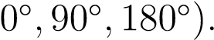
5.5 Kịch Bản Kiểm Thử và Đánh Giá Thực Nghiệm
Để phục vụ công tác nghiệm thu hệ thống, nhóm nghiên cứu đã xây dựng ma trận kiểm thử toàn diện gồm 6 kịch bản vận hành thực tế được tổng kết trong Bảng 5.1.

Bảng 5.1: Ma trận kịch bản kiểm thử nghiệm thu chức năng hệ thống FloodGuard
STT | Kịch bản kiểm thử | Điều kiện kích hoạt đầu vào | Phản hồi kỳ vọng của hệ thống | Đánh giá
1 | Mực nước An  toàn (NORMAL) | Mực nước < 20%  (d > 41cm), không mưa. | LED Xanh sáng; Còi tắt;  Bơm tắt; Cửa van đóng  0◦; Web hiển thị an toàn. | ĐẠT
2 | Cảnh báo  Dâng nước  (WARNING) | Mực nước 21% − 40% (32cm < d ≤ 41cm) hoặc có mưa nhỏ. | LED Vàng sáng; Còi bíp ngắt quãng thưa; Bơm tắt; Van đóng 0◦; Web đổi màu vàng. | ĐẠT
3 | Cảnh báo  Nguy cơ  (DANGER) | Mực nước 41% − 70% (18.5cm < d ≤ 32cm) kèm mưa lớn. | LED Đỏ sáng; Còi bíp dồn dập; Bơm tự BẬT; Van xả mở 90◦ (50%); Web báo động đỏ. | ĐẠT
4 | Báo động Nguy cấp  (CRITICAL) | Mực nước > 70%  (d ≤ 18.5cm, sát ngưỡng tràn 5cm). | LED Đỏ nháy; Còi hú liên tục không ngắt; Bơm chạy toàn tải; Van mở tối đa 180◦ (100%). | ĐẠT
5 | Kiểm thử Vùng trễ (Hysteresis) | Mực nước dao động dập dềnh quanh ngưỡng 40% (39% ↔ 41%). | Trạng thái FSM giữ nguyên, không đóng cắt rơ-le liên tục, loại bỏ rung giật relay. | ĐẠT
6 | Kiểm thử  Watchdog  (Failsafe) | Người dùng bật MANUAL, sau đó ngắt kết nối Wi-Fi quá 30s. | Hệ thống tự động thu hồi quyền, chuyển hoàn nguyên về AUTO để bảo vệ trạm. | ĐẠT
5.6 Chẩn Đoán và Xử Lý Sự Cố Thường Gặp (Troubleshooting)
Trong quá trình lắp ráp phần cứng và vận hành tại hiện trường, một số sự cố kỹ thuật có thể phát sinh. Bảng 5.2 tổng hợp các hiện tượng lỗi và quy trình khắc phục tương ứng:

Bảng 5.2: Cẩm nang chẩn đoán và khắc phục sự cố kỹ thuật thường gặp
Hiện tượng lỗi | Nguyên nhân cốt lõi | Giải pháp khắc phục
Lỗi nạp mã nguồn UART  (Failed to connect) | Máy tính không mở được kết nối nạp vào Bootloader của ESP32 do thiếu chân tự kích hoặc trễ tụ nạp. | - Kiểm tra driver nạp CP2102/CH340.  - Khi log hiện  Connecting......._____.....,  bấm giữ nút BOOT trong 2s rồi thả ra.  - Đổi cổng USB hoặc thay cáp nạp có bọc chống nhiễu.
ESP32 tự khởi động lại  (Brownout detector) | Servo SG90 hoặc Relay hút dòng đỉnh đột biến làm sụt áp nguồn cấp cho ESP32 (< 2.7V). | • Tuyệt đối không nuôi Servo bằng chân 3V3 của ESP32. • Dùng adapter ngoài DC 5V − 2A và nối chung cực GND. • Hàn thêm tụ hóa  220µF − 470µF lọc nguồn tại chân Servo.
Không thấy sóng Wi-Fi FloodGuard_AP | ESP32 chưa hoàn tất khởi tạo khối thu phát sóng RF hoặc ăng-ten ngầm bị che chắn bởi vật cản kim loại. | - Mở Serial Monitor kiểm tra log xác nhận WiFi.softAP().  - Bấm nút EN/RESET để khởi động lại chip.  - Đảm bảo dòng cấp cho vi điều khiển đạt tối thiểu 500mA.
Cảm biến siêu âm trả về 0cm hoặc cực đại | Xung kích Trig không phát hoặc chân nhận Echo tiếp xúc kém, hoặc bị góc phản xạ tán âm bề mặt. | - Kiểm tra tiếp xúc tại GPIO 13 (Trig) và GPIO 12 (Echo).  - Đặt mặt cảm biến vuông góc với mặt nước.  - Kiểm tra điện áp cấp cho HC-SR04 đủ 5V.
Web Dashboard không nhận lệnh điều khiển | Hệ thống đang vận hành ở chế độ bảo vệ tự trị AUTO, các nút bấm can thiệp bị khóa an toàn. | • Nhấn nút ĐỔI CHẾ ĐỘ trên  Dashboard để chuyển sang MANUAL (huy hiệu màu cam) trước khi ra lệnh đóng mở van hoặc bật bơm.

Chương 6
Kết Luận & Hướng Phát Triển
6.1 Kết Quả Đạt Được
Dự án FloodGuard đã hoàn thành đầy đủ các mục tiêu thiết kế ban đầu:
- Thiết kế và mô phỏng hoàn chỉnh hệ thống trên nền tảng Wokwi kết hợp vi điều khiển ESP32.
- Thuật toán FSM và dải trễ Hysteresis vận hành ổn định, loại bỏ triệt để hiện tượng rung giật đóng cắt thiết bị.
- Giao diện Web Dashboard trực quan, truyền nhận dữ liệu nhanh chóng qua Wi-Fi thời gian thực.
6.2 Hướng Phát Triển Trong Tương Lai
Kết nối truyền thông qua giao thức MQTT và dịch vụ điện toán đám mây (AWS IoT Core / ThingsBoard).
Tích hợp thuật toán học máy (Machine Learning) nhẹ để dự báo đỉnh triều cường và lưu lượng mưa trước 1–2 giờ.
Trang bị thêm nguồn pin dự phòng (UPS/Solar) đảm bảo hệ thống không bị gián đoạn khi mất điện lưới do bão lũ.

